可行性研究报告

浙江省金华市金东区东湄社区地块综合项目
【五矿信托-恒信共筑X号-璟岳6号集合资金信托计划】
可行性研究报告

康正评字2021-1-0602-F01KXYJ3号

北京康正宏基房地产评估有限公司

2021年12月
报告编制单位：北京康正宏基房地产评估有限公司

法人代表： 齐 宏 高级经济师
注册房地产估价师
项目负责人： 王 鹏 注册房地产估价师
注册土地估价师
项目参加人员： 郑 燚 注册房地产估价师
注册土地估价师
韩 佳 睿

宁 小 鳗

编制时间：2021年11月18日至2021年12月6日

目 录
〔内容提要〕 1
第一章 可行性研究说明 3
一、委托单位 3
二、编制单位 3
三、编制目的 3
四、可行性研究的主要内容 3
五、编制日期 4
六、本报告编制依据和说明 4
（一）报告编制依据 4
（二）报告编制说明 4
七、本报告使用说明 5
第二章 项目建设条件评价 6
一、项目建设内容、规模和建设方案 6
（一）项目建设地点 6
（二）项目建设规模及建造标准 7
二、项目工程建设进程评价 13
三、项目建设条件评价 14
四、施工、监理单位资质评价 14
五、环境保护评价 14
第三章 市场评估 16
一、市场环境评价 16
（一）城市概况 16
（二）城市经济运行概况 17
（三）城市规划与发展目标 19
（四）土地市场概况 23
（五）房地产市场概况 23
（六）房地产政策 23
（七）区域市场分析 31
二、项目市场竞争能力分析 40
（一）优势 40
（二）劣势 40
（三）机会 40
（四）威胁 40
三、市场前景预测 40
（一）项目定位分析 40
（二）项目销售价格定位分析 41
第四章 投资估算和筹资评价 42
一、投资估算 42
（一）估算原则 42
（二）投资构成及估算依据 42
（三）项目投资估算 42
二、筹资评价 46
三、投资计划安排 46
第五章 项目效益 48
一、测算原则及考虑因素 48
二、预测数据的计取 48
（一）收入测算 48
（二）开发成本 49
（三）利润分配 50
三、项目财务效益测算 50
（一）项目盈利能力预测 50
（二）项目财务效益预测 50
第六章 项目效应与风险评价 52
一、风险评价及防范措施 52
二、项目效应评价 53
第七章 结论 54
附件： 55

浙江省金华市金东区东湄社区地块综合项目
可行性研究报告

〔内容提要〕
五矿国际信托有限公司：
受贵公司委托，我公司对浙江省金华市金东区东湄社区地块综合项目进行了调查分析，形成了房地产开发项目可行性研究报告。本报告从项目概况、项目投资环境、房地产市场分析、项目投资估算、项目经济效益分析、项目风险分析等方面进行了较为全面的分析研究，主要内容摘录如下：
建设项目为浙江省金华市金东区东湄社区地块综合项目，该项目由金华正茂置业发展有限公司（以下简称“建设单位”）开发建设。截至报告出具日，建设单位已与金华市自然资源和规划局签订项目地块《国有建设用地使用权出让合同》[电子监管号：3307212021B00449]及附件，取得项目地块《不动产权证书》[浙（2021）金华市不动产权第0064101号]、《建设用地规划许可证》[地字第330703202100035号]。
根据建设单位提供的上述资料以及《不动产权证书》[浙（2021）金华市不动产权第0064101号]、委托人提供的相关资料，该项目出让宗地面积为215959.43平方米，规划建筑面积合计为753753.26平方米（其中：人才公寓（精装）113654.27平方米、人才住宅（精装）-悦系129011.09平方米、商业27210.34平方米、【回购】科创办公25568平方米、【回购】安置房（精装）167919平方米、【回购】安置房商业4665平方米、【回购】安置房配套1705平方米、新城E家商业及配套18854平方米、住宅地下车库165694.32平方米、【回购】安置车位74467平方米、【回购】D3地下商业2912平方米、公共配套16093.24平方米、设备及其他6000平方米）。
经测算，项目总投资为685369万元，可实现销售收入782823万元，税前利润总额73323万元，税后利润总额54992万元，销售利润率（税后）7.02%，表明项目有一定盈利能力。项目内部收益率9.31%，在基准折现率8%的条件下，财务净现值10672万元。测算结果表明，财务内部收益率高于基准折现率，财务净现值大于零，表明项目在财务上是可行的。
评估认为，项目主要存在市场风险、规划指标实现风险、工期控制及取得预售风险、成本控制风险。

第一章 可行性研究说明

一、委托单位
单位名称：五矿国际信托有限公司
公司地址：青海省西宁市城中区创业路108号南川工业园区投资服务中心1号楼4层
法定代表人：王卓
经营范围：资金信托；动产信托；不动产信托；有价证券信托；其他财产或财产权信托；作为投资基金或者基金管理公司的发起人从事投资基金业务；经营企业资产的重组、购并及项目融资、公司理财、财务顾问等业务；受托经营国务院有关部门批准证券承销业务；办理居间、咨询、资信调查等业务；代保管及保管箱业务；存放同业、拆放同业、贷款、租赁、投资方式运用固有财产；以固有财产为他人提供担保；从事同业拆借；受托境外理财；法律法规规定或中国银行保险监督管理委员会批准的其他业务。

二、编制单位
单位名称：北京康正宏基房地产评估有限公司
公司地址：北京市朝阳区裕民路12号中国国际科技会展中心B座10层1001室
资质级别：在全国范围内从事土地估价业务
资质证书号：A201111009
法人代表：齐 宏

三、编制目的
为委托单位了解项目可行性提供参考依据。

四、可行性研究的主要内容
1、分析项目开发的合法、合规性；
2、分析城市总体发展状况和房地产投资环境；
3、项目所在区域房地产市场现状，分析项目竞争力；
4、对项目的总投资进行估算；
5、对项目进行财务分析，计算评价指标，对财务可行性进行分析评价；
6、评价项目的风险。

五、编制日期
2021年11月18日至2021年12月6日

六、本报告编制依据和说明

（一）报告编制依据
本报告主要依据和参考以下文件及相关资料：
- 《国有建设用地使用权出让合同》[电子监管号：3307212021B00449]及附件
- 《国有建设用地使用权出让合同变更协议》[编号：3307032021A21028]
- 《不动产权证书》[浙（2021）金华市不动产权第0064101号]
- 《建设用地规划许可证》[地字第330703202100035号]
- 建设单位提供的有关项目的其他资料
- 国家及地方颁布的相关法律规章制度、当地现行财税政策
- 《房地产开发项目经济评价方法》（2006版）
- 《建设项目经济评价方法与参数》（第三版）
- 市场调研资料

（二）报告编制说明
1、本报告的编制依据了中华人民共和国相关法律、法令、法规和政策、具体规定，其基础资料和数据来自于有关主管部门颁布的文件和融资主体提供的资料，以及研究人员经过调研分析后所得的资料、信息。
2、在进行财务效益分析和测算过程中，采用了国际和国内通用的理论和方法，并结合现行会计制度、税收法规和房地产市场价格体系，进行合理假定和适当简化。
3、本报告中的项目出让宗地面积及规划建筑面积以《不动产权证书》[浙（2021）金华市不动产权第0064101号]、委托人提供的相关资料为依据。
4、截至报告出具日，项目地块已成交，已签订《国有建设用地使用权出让合同》[电子监管号：3307212021B00449]及附件。
5、本报告中的已投资金额以建设单位提供的财务数据为准，在此提请报告使用者注意。

七、本报告使用说明

（一）本报告依前文编制目的供委托单位使用。除依据法律和相关规定需公开情形外，未经受托方同意，报告的全部或部分内容不得发表于公开的媒体上。

（二）本报告所依据的权属资料、财务资料及其他相关说明文件等基础资料由建设单位以原件或复印件形式提供，资料提供者应对其真实性、合法性负责，如基础资料改变，本报告需重新调整。

（三）本报告结论自出具日起有效期为一年。超过一年，需重新进行研究分析。

第二章 项目建设条件评价

一、项目建设内容、规模和建设方案

（一）项目建设地点
建设项目为浙江省金华市金东区东湄社区居住项目，金华中心城区现状形成了城市一环、二环加放射型的路网框架，东湄片区地处城市一环、二环之间，以武义江、环城南路、海棠路、复兴街为四界，对内交通通畅，区位和生态优势明显。
项目用地东至纵四路、南至横三路、西至东市南街、北至环城南路，西侧临近武义江，北距万达广场约2.5公里、距金华市政府约3.5公里；项目用地共分为5个地块，即D1-D5地块，用地形状较为规整，土地开发程度为净地，现状已开始施工。
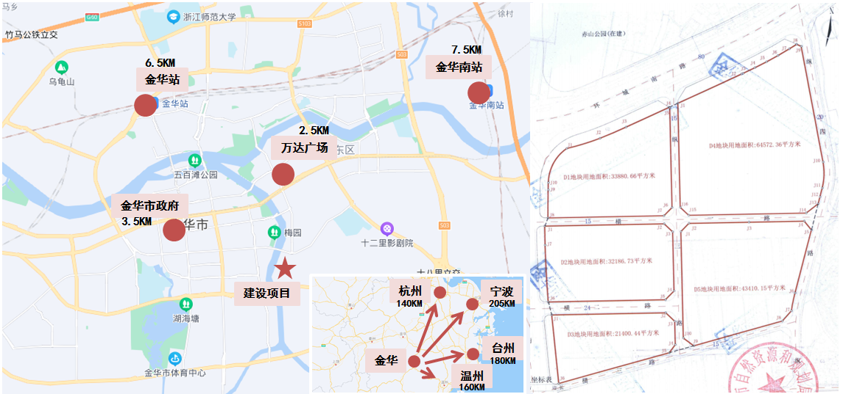
地块位置示意图
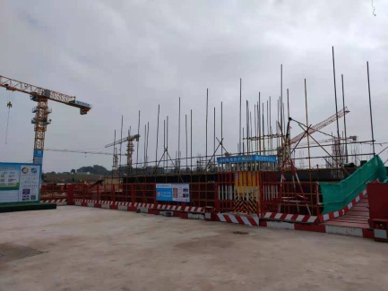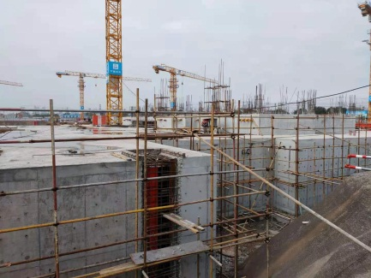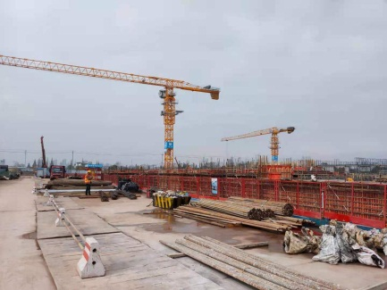
地块内部现状
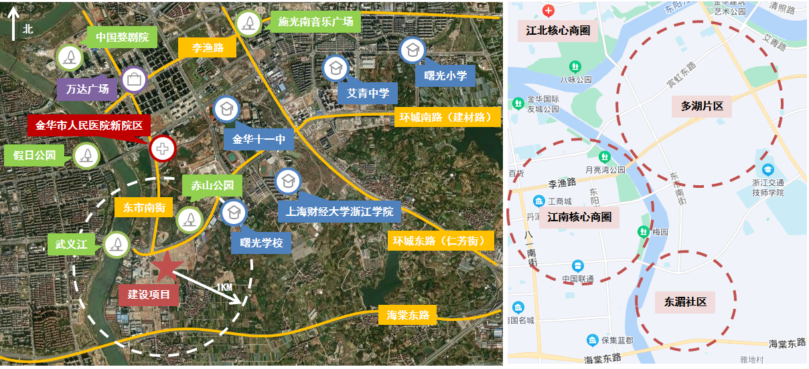
东湄片区周边公共配套设施多集中于北侧多湖片区，片区内医疗、商业等公共配套设施资源匮乏。具体情况为：
交通：片区内有东市南街、海棠东路、环城南路等城市快速路及主干道和若干条城市道路，项目周边横纵路网尚待修建。
教育：周边有曙光学校、金华十一中、上海财经大学浙江学院等教育资源，片区内规划有2教育用地及2宗文化设施用地，教育文化资源相对充足。
医疗：目前，项目周边仅有金华市人民医院新院区1处医疗卫生养老设施。
商业：目前，项目周边仅有万达广场1处商业综合体。
景观：片区西侧紧邻武义江，北侧紧邻赤山公园，片区内东部以公园绿地、农林用地为主。

（二）项目建设规模及建造标准
1、项目用地出让条件
根据《国有建设用地使用权出让合同》[电子监管号：3307212021B00449]及附件，该地块主要经济技术指标如下。
地块编号 | 用地面积 | 用地性质 | 容积率 | 建筑密度 | 绿化率 | 建筑高度
D1 | 33880.66平方米 | 居住用地（R2）、商业用地（B11、B13） | 2.1≤容积率≤2.3（商业功能建筑面积占计容积率建筑面积比例为7%-10%） | ≤30% | ≥35% | ≤51米（住宅建筑高度≥36米）
D2 | 32186.73平方米 | 居住用地（R2）、商业用地（B11、B13、B14） | 2.6≤容积率≤2.8（商业功能建筑面积占计容积率建筑面积比例为19%-20%） | ≤35% | ≥35% | ≤60米（住宅建筑高度≥30米）
D3 | 21400.44平方米  （地下空间出让面积3000平方米） | 居住用地（R2）、商业服务业设施用地（B12、B32、B41除外） | 2.6≤容积率≤2.8（住宅功能建筑面积占计容积率建筑面积比例不大于20%） | ≤35% | ≥35% | ≤60米（住宅建筑高度≥36米）
D4 | 64572.36平方米 | 居住用地（R2）、商业用地（B11、B13） | 2.1≤容积率≤2.3（商业功能建筑面积占计容积率建筑面积比例为2.5%-5%） | ≤20% | ≥35% | ≤80米（住宅建筑高度≥36米）
D5 | 43410.15平方米 | 居住用地（R2）、商业用地（B11、B13） | 2.1≤容积率≤2.3（商业功能建筑面积占计容积率建筑面积比例为4%-8%） | ≤22% | ≥35% | ≤54米（住宅建筑高度≥36米）
城市道路 | 20509.09平方米 | 城市道路用地（S1） | —— | —— | —— | ——
合计 | 215959.43平方米
单位：平方米
其他建设条件：
- “九大场景”配套服务设施要求：
项目 |  |  | 指标
九大场景总建筑面积 |  |  | 20950
其中 | D1地块场景总建筑面积（12+3幼儿园、养育托管点、卫生服务站） |  | 5500
其中 | D2地块场景总建筑面积（共享空间、老年活动室） |  | 400
其中 | D3地块场景总建筑面积 |  | 10050
其中 | 其中 | 01.场景建筑面积（创客咖啡厅、未来创客厅、路演大厅、安全服务中心、志愿者服务中心、社区议事会、会客厅、物流分拣站（D3地块地下）） | 2350
其中 | 其中 | 02.街道文化站（幸福学堂、品牌线上图书馆、城市图书馆、文化展厅、文化活动室、社区运动中心） | 3700
其中 | 其中 | 03.街道文化站（一站式治理大厅、党建活动室、创业服务中心、街道服务中心、社区礼堂、员工食堂） | 4000
其中 | D4地块场景总建筑面积（农贸市场、无人超市、社区食堂、社区卫生服务中心、居家养老服务中心、社区礼堂、幸福学堂） |  | 4800
其中 | D5地块场景总建筑面积（居家养老服务用房） |  | 200
单位：平方米
- 进度和质量要求：所有地块应于2021年12月31日前取得施工许可证并全面开工建设；安置房在签订《国有建设用地使用权出让合同》后30个月内完成项目竣工验收并交付；签订《国有建设用地使用权出让合同》后36个月内完成所有项目竣工验收并交付，且交付前应完成约定的工程交付验收，并具备运营条件。
- 销售要求：在回购安置房主体全部结顶后方可预售，可预售住宅面积不超过可销售住宅总计容建筑面积的50%；在全部建筑结顶后可预售住宅面积累计不超过可销售住宅总计容建筑面积的80%；最后20%的可售住宅须通过未来社区评估考核后方可销售；人才住宅、人才公寓须销售给符合人才引进相关规定的销售对象。
- 投资要求：地上地下综合建设成本不得低于5200元/平方米，地下综合建设成本不得低于4070元/平方米（包含建安工程费、未来社区增量成本、建设工程其他费用、预备金、建设期利息等）；回购办公用房地上综合建设成本不得低于6580元/平方米，邻里中心地上综合建设成本不得低于7500元/平方米，安置地块（D4）地上综合建设成本不得低于5010元/平方米，幼儿园地上综合建设成本不得低于6870元/平方米，立体绿化建设成本不得低于400元/平方米，室外景观建设成本不得低于500元/平方米，地块内部应有2处过街道路为架空过街天桥，过街天桥建设成本不得低于8000元/平方米，人才住宅、人才公寓装修成本为1500元/平方米，九大功能场景空间软装建设成本不得低于1000元/平方米，地块城市道路建设成本不得低于1250元/平方米。
- 回购要求：
位置 | 项目 |  | 面积 | 备注 | 回购单价
D4 | 安置房 |  | 174289 | 装修交付标准经审计不低于  300元/平方米 | 6500  （含装修）
D4 | 其中 | 安置住宅 | 167919 | 安置住宅不少于1537套
D4 | 其中 | 商业用房（含农贸市场） | 4665
D4 | 其中 | 配建用房（含物业用房、消控室等） | 1705
D3 | 地下商业 |  | 2912 | 毛坯交付 | 4070
D3 | 办公用房 |  | 25568 | 精装交付（室内办公空间除外） | 6580
合计 |  |  | 202769
D4 | 地下机动停车位（标准车位） |  | 1859 |  | 60000
单位：平方米、个、元/平方米、元/个
注：回购总费用包含办理产权证费用、契税、物业保修金及物业维修专项资金等所有费用。

工程进度 | 支付比例
安置地块领取施工许可证后25个工作日内 | 支付其回购总价（暂）的5%
安置房全面开工（桩基进场且打第一根工程桩之日视为全面开工）后25个工作日内 | 支付至其回购总价（暂）的10%
安置房全部主体建筑工程地下室顶板混凝土浇筑完成后25个工作日内 | 支付至其回购总价（暂）的20%
安置房全部主体建筑工程结顶后25个工作日内 | 支付至其回购总价（暂）的40%
安置房工程竣工验收合格后25个工作日内 | 支付至其回购总价（暂）的55%
安置房取得工程消防、人防、环保、规划等各项验收合格证(意见书)、取得建筑面积测绘资料并将项目竣工资料移交城建档案馆之日起25个工作日内 | 支付至其回购总价（暂）的65%
工程配套确认完成，项目决算经财政、审计等部门审核确认后25个工作日内 | 支付至其回购总价（暂）的85%
安置房所有权证办理完成（以最后壹本完成时间为截止时间）之日起25个工作日内 | 支付至其回购总价（暂）的95%
工程通过竣工验收后，满2年后25个工作日内 | 支付剩余5%的70%
满8年后25个工作日内 | 支付剩余5%的30%（不计息）
地下商业、办公用房通过竣工验收备案后30日内 | 支付回购款

- 无偿移交要求：在竣工验收合格后移交给金华市金东区人民政府指定单位。无偿移交建筑均为装修交付，其中卫生服务站、幼儿园、邻里中心及社区中心（不含居家养老服务中心）装修交付标准经审计不低于1500元/平方米（建筑面积）。无偿移交的九大场景空间均须进行软装配置（不含幼儿园）。无偿移交设施具体详见下表。
项目 | 指标
D1地块无偿移交建筑面积（12+3幼儿园、配电房、卫生服务站） | 5695平方米
D2地块无偿移交建筑面积（配电房及开闭所、公厕、老年活动室） | 795平方米
D3地块无偿移交建筑面积（邻里中心、配电房） | 18949平方米
D4地块无偿移交建筑面积（社区中心（内涵社区居委会用房、社区卫生服务中心、社区文化活动站、居家养老服务中心）、配电房及开闭所、公厕、垃圾收集站） | 5490平方米
D5地块无偿移交建筑面积（配电房及开闭所、垃圾收集站、居家养老用房） | 881平方米
合计（无偿移交地上总建筑面积） | 31810平方米
无偿移交地下总停车位数（标准车位）  （D1地块幼儿园停车位、D3及D4地块停车位） | 531个
无偿移交市政道路用地面积  （横一路（东市南街至纵四路），规划红线宽15米；横二路（东市南街至纵三路），规划红线宽24米；纵三路（环城南路至横三路），规划红线宽15米） | 20509.09平方米
五地块地下室 | ——

- 运营要求：项目竟得方负责东湄社区全部地块的物业、商业、三化九场景、数字化等在内的所有运营内容（移交政府主管部门运营管理的配建配套工程除外）；项目竟得方须在项目竣工验收备案后3年内引入数字经济类企业不少于5家，其中最少1家为国内上市龙头数字科技企业（引进时企业整体市值超过1000亿元、年营收超过100亿元）或其子公司，且引进企业须在东湄社区设立未来社区研究院，并在项目竣工验收备案后5年内社区整体产业年营业收入达到1.5亿元人民币及以上，年纳税额900万元人民币及以上（以所辖税务部门出具的纳税凭证为准）；地块内所有商业用房在运营期满前不得销售（回购及无偿移交的商业用房除外）；运营期限为十年，自本项目竣工验收备案之日起算。
- 租赁要求：金华市金东区人民政府指定单位租赁给项目竟得方的物业分别位于D3、D4地块，合计48899平方米，租赁期限为自东湄社区竣工验收备案之日起满十年为止，其中自东湄社区竣工验收备案之日起八年内，项目竟得方免交租赁范围内的租金，剩余两年根据市场评估价确定运营场所租金。
- 物业服务及场景运营商要求：项目竟得方引入的物业服务企业须有至少3个单项目面积30万平方米以上的经验，项目竟得方引入的物业服务企业须为一级资质或浙江省建设厅信用评定等级为AAA级的物业管理企业，且服务项目类型需涵盖住宅、写字楼、商业综合体等多个业态。项目竟得方引入的九大场景运营商应优选行业头部企业，已建立良好的商誉，有完整的服务体系和完备服务的能力。
2、项目建造规划
2021年1月，金义新区与中国金茂控股集团公司签署东湄片区产城融合项目合作协议，双方将合作推进1.84平方公里的整体片区开发建设。
2021年6月29日，中国金茂控股集团下设子公司金华正茂置业发展有限公司于通过出让方式取得项目用地使用权，成交价267790万元，溢价率15.89%，成交地面单价826.67万元/亩，成交楼面单价4429元/㎡。
根据建设单位及委托人提供的资料，项目规划为综合社区，总规模约为75万平方米。建设项目当前拟报规经济技术指标详见下表。
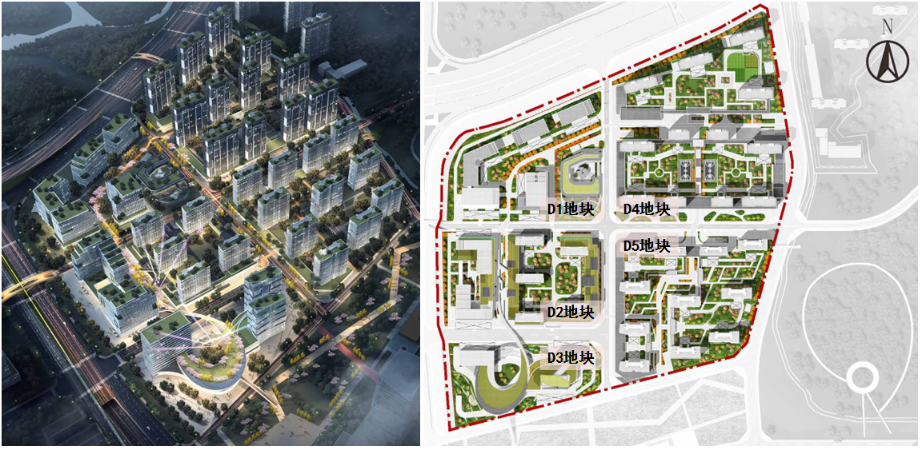
业态 |  |  | 规划建筑面积（㎡） | 占比 | 户（个）数 | 户均面积
经营性 | 1 | 人才公寓（精装） | 113654.27 | 15.08% | 2189 | 52
经营性 | 2 | 人才住宅（精装）-悦系 | 129011.09 | 17.12% | 1038 | 124
经营性 | 3 | 商业 | 27210.34 | 3.61% | —— | ——
经营性 | 4 | 【回购】科创办公 | 25568 | 3.39% | —— | ——
经营性 | 5 | 【回购】安置房（精装） | 167919 | 22.28% | 1537 | 109
经营性 | 6 | 【回购】安置房商业 | 4665 | 0.62% | —— | ——
经营性 | 7 | 【回购】安置房配套 | 1705 | 0.23% | —— | ——
经营性 | 8 | 新城E家商业及配套 | 18854 | 2.50% | —— | ——
经营性 | 9 | 住宅地下车库 | 165694.32 | 21.98% | 2595 | 64
经营性 | 10 | 【回购】安置车位 | 74467 | 9.88% | 1859 | 40
经营性 | 11 | 【回购】D3地下商业 | 2912 | 0.39% | —— | ——
经营性 | 小计 |  | 731660.02 | 97.07% | —— | ——
非经营性 | 1 | 公共配套 | 16093.24 | 2.14% | —— | ——
非经营性 | 2 | 设备及其他 | 6000 | 0.80% | —— | ——
非经营性 | 小计 |  | 22093.24 | 2.93% | —— | ——
合计 |  |  | 753753.26
计容建筑面积 |  |  | 507591.94
容积率 |  |  | 2.35
单位：平方米
3、项目建造标准
人才公寓楼集中于D1地块及D2地块西部、D3地块西北角，地上15-19层，共8栋，合计2189户，建筑面积约为30-80平方米，户内拟精装修交付；
人才住宅楼集中于D2地块东部及D5地块，地上16-18层，共16栋，合计1038户，建筑面积约为100-170平方米，户内拟精装修交付；
安置住宅楼集中于D4地块，地上为24-26层，共12栋，合计1537户，建筑面积约为80-140平方米，户内拟精装修交付；
商业、办公、社区服务用房分布于各个地块内；
幼儿园，位于D1地块东南角，地上3层。
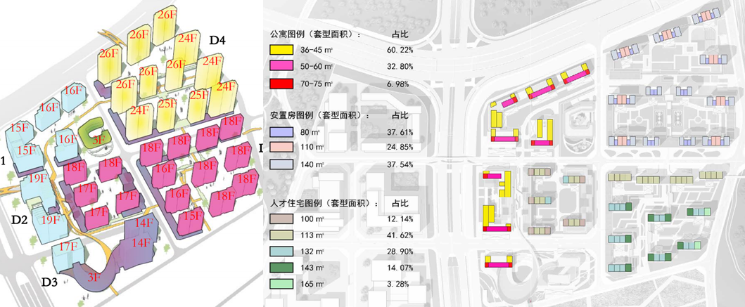

项目整体建造标准及装修标准以《国有建设用地使用权出让合同》[电子监管号：3307212021B00449]及附件要求为准。截至本报告出具日，详细建造标准建设单位尚未提供。

二、项目工程建设进程评价
1、建设项目已经取得政府相关部门的批准文件如下：
日期 | 批准单位 | 文件
2021年6月29日 | 金华市自然资源和规划局 | 《国有建设用地使用权出让合同》[电子监管号：3307212021B00449]及附件
2021年7月9日 | 金华市自然资源和规划局 | 《国有建设用地使用权出让合同变更协议》[编号：3307032021A21028]
2021年7月15日 | 金华市自然资源和规划局 | 《建设用地规划许可证》[地字第330703202100035号]
2021年8月1日 | 金华市自然资源和规划局 | 《不动产权证书》[浙（2021）金华市不动产权第0064101号]

本报告中的项目出让宗地面积及规划建筑面积以《不动产权证书》[浙（2021）金华市不动产权第0064101号]、委托人提供的相关资料为依据。
2、项目工程进度说明
（1）建设进度
建设项目预计建设工期约14个季度，具体如下：
2021年2-3季度签订《国有建设用地使用权出让合同》，按规定缴纳地价款及相关税费，取得《不动产权证书》、《建设用地规划许可证》；
2021年3-4季度取得《不动产权证书》、《建设工程规划许可证》、《建筑工程施工许可证》并完成开工前准备，开始土石方及支护工程、桩基础工程、地下室结构、地下室工程；局部出正负零且局部高层主体结构施工；
2022年2季度取得首期《商品房预售许可证》；
2021年3季度至2024年3季度完成给排水工程、强电工程、弱电工程、消防工程、燃气工程、电梯工程、通讯工程、公共部分装修，同时进行室外配套工程，室内装修工程；
2024年3-4季度完成竣工验收，交房。
（2）销售进度
建设项目预计销售期约37个季度，具体如下：
人才公寓（精装）部分预计2022年2季度开始销售，至2023年1季度销售完毕，销售率100%；
人才住宅（精装）-悦系部分预计2023年1季度开始销售，至2024年3季度销售完毕，销售率100%；
住宅地下车库部分与住宅部分同步销售，预计2022年2季度开始销售，至2024年4季度销售完毕，销售率100%；
其余部分按照《国有建设用地使用权出让合同》[电子监管号：3307212021B00449]及附件要求，按工程进度收取回购费用。

三、项目建设条件评价
项目所在区域市政基础设施条件达“六通”（即通路、通电、通上水、通下水、通讯、通燃气），土地开发程度为净地，现状已开始施工。

四、施工、监理单位资质评价
截至本报告出具日，建设单位未能提供有关施工、监理单位资质相关信息。

五、环境保护评价
本项目主要环境问题是地下车库、生活污水、噪声及施工期扬尘和噪声等。截至本报告出具日，建设单位正在申请环境保护相关批准文件。

第三章 市场评估

一、市场环境评价

（一）城市概况
【位置】
金华市位于浙江省中部，为省辖地级市，以境内金华山得名。界于东经119°14′－120°46′30″，北纬28°32′－29°41′。东邻台州，南毗丽水，西连衢州，北接绍兴、杭州。南北跨度129公里，东西跨度151公里，土地面积10942平方公里。市区位于东阳江、武义江和金华江交汇处,面积2049平方公里,建成区面积104.3平方公里。
【地形地貌、气候】
金华地处金衢盆地东段，为浙中丘陵盆地地区，地势南北高、中部低。“三面环山夹一川，盆地错落涵三江”是金华地貌的基本特征。境内山地以500～1000米低山为主，分布在南北两侧，山地内侧散布起伏相对和缓的丘陵，市境的中部，以金衢盆地东段为主体，四周镶嵌着武义盆地、永康盆地等山间小盆地，整个大盆地大致呈东北--西南走向，大小盆地内浅丘起伏，海拔在50～250米之间相对高度不到100米。盆地底部是宽阔不一的冲积平原，地势低平。上游东阳江自东而西流经东阳、义乌、金东区，在婺江汇合武义江而成金华江，其北流在兰溪城区汇入兰江。兰江北流至将军岩入建德市境。将军岩海拔23米，为全市最低点。
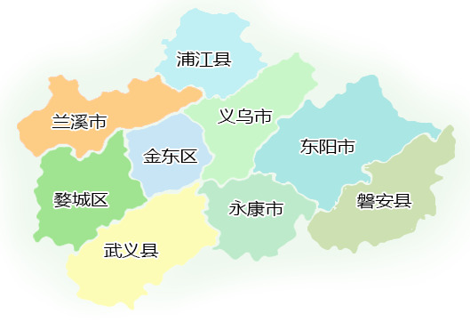
金华属中亚热带季风气候，四季分明，年温适中，热量丰富，雨量较多，有明显干、湿两季。春早秋短，夏季长而炎热，冬季光温互补。盆地小气候多样，有一定垂直差异。灾害性天气频繁。
【行政区划】
截至2020年，金华市下辖2个区、3个县、代管4个县级市，分别为婺城区、金东区、武义县、浦江县、磐安县、兰溪市、义乌市、东阳市、永康市。
【人口】
第七次全国人口普查结果显示，全市常住人口为7050683人，与2010年第六次全国人口普查的5361572人相比，十年共增加1689111人，增长31.5%，年平均增长率为2.78%。

（二）城市经济运行概况
1、供给端稳中有进
农业生产总体平稳。全市实现农林牧渔业产值175.87亿元，增长3.5%，与2019年同期比增长5.6%，两年平均增长2.7%。其中，种植业产值113.85亿元，增长3.3%；林业产值4.18亿元，下降1.4%；畜牧业产值39.11亿元，增长4.5%；渔业产值12.05亿元,增长4.1%；农林牧渔服务业产值6.68亿元，增长5.7%。
工业增速保持全省领先。全市规上工业增加值847.82亿元，增长25.8%，增速高于全省9.2个百分点，连续七个月居全省首位，两年平均增长12.6%，两年平均增速较上半年提高0.5个百分点。主要行业实现较快增长，全市33个工业行业大类中，32个行业实现正增长，其中电气机械和器材制造业增长93.6%，计算机通信和其他电子设备制造业增长44.4%，电力热力生产供应业增长22.4%，金属制品业增长21%，纺织业增长9.1%。
服务业持续恢复。全市规上服务业营业收入增长26.6%，居全省第4位。其中，规模以上其他营利性服务业营业收入同比增长23.8%，自5月触底以来呈逐月回升态势，较1-5月回升5.4个百分点。其中，规模以上其他营利性服务业营业收入同比增长23.8%，自5月触底以来呈逐月回升态势，较1-5月回升5.4个百分点。分门类看，10大行业门类呈现“八增二降”，除房地产业（下降5.8%）和居民服务、修理其他服务业（下降0.5%）外，其余行业均实现正增长，其中文化、体育和娱乐业（57.1%），交通运输、仓储和邮政业（43.9%），水利、环境和公共设施管理业（34.2%），教育（31.2%）等4个行业同比增速超30%。
2、需求端持续恢复
消费市场平稳回升。全市社会消费品零售总额2063.78亿元，增长13.0%，居全省第6位，较上半年上升两个位次，增速高于全省平均0.1个百分点，两年平均增长3.3%。实现限上社会消费品零售额566.03亿元，增长19.6%，比上半年提高0.6个百分点，其中全市限额以上单位汽车类零售额增长18.7%，拉动限上社零增速9.1个百分点；石油制品类销售额增长31.0%，拉动限上社零增速5.5个百分点。
投资增速居全省首位。全市固定资产投资增长15.9%，高于全省平均2.8个百分点，连续两个月居全省首位，两年平均增长9.3%，两年平均增速比全省平均高0.7个百分点。从投资结构看，四项重点结构增势良好，民间投资同比增长26.5%，两年平均增长12.5%；生态环保、城市更新和水利设施投资同比增长19.1%，两年平均增长21.5%；交通投资同比增长13.1%，两年平均增长12.6%；高新技术产业投资同比增长24.7%，两年平均增长11.7%。其中，民间投资和交通投资分别居全省第1和第3位。全市工业投资增长23.7%，两年平均增长12.5%，其中制造业投资增长26.3%，两年平均增长15.7%。商品房销售面积624.27万平方米，增长33.9%。
外贸进口增速居全省首位。据海关统计，1-9月，全市实现外贸进出口总值4168.8亿元，增长16.7%，居全省第8位。其中出口3799.5亿元，增长11.4%；进口369.3亿元，增长126.5%，增速居全省首位。“义新欧”班列运行数1502列，共发运12.4万个标箱，同比增长67.9%。
3、要素保障支撑有力
财政收入增速回升。全市财政总收入690.04亿元，增长20.1%，比上半年回升1.2个百分点，其中9月份总收入64.16亿元，增长46.7%。一般公共预算收入431.92亿元，增长20.9%，比上半年回升0.4个百分点，其中9月份收入38.79亿元，增长28.2%。税收收入383.16亿元，增长22.7%，占一般公共预算收入的88.7%。一般公共预算支出586.56亿元，增长11.7%。
金融存贷稳中有升。9月末，金融机构本外币存款余额12325.57亿元，增长10.3%，增速较上半年提高0.6个百分点；各项存款本年新增1085.27亿元，同比少增186.85亿元。本外币贷款余额11358.49亿元，增长15.4%，增速比上半年提高1.4个百分点；各项贷款本年新增1344.85亿元，同比少增98.5亿元。
土地供应保障有力。1-9月，全市土地供应面积4.34万亩，同比增长35.6%。低效用地再开发1.74万亩，增长30%；盘活存量建设用地1.67万亩，增长56%；消化批而未供2.62万亩，增长8%。
4、积极因素不断累积
市场主体增量居全省首位。截至9月底，全市市场主体总量达139.28万户，增长14.1%，其中企业43.73万户、个体户95.16万户，分别增长14.3%和14.2%，增幅分别居全省第4和第1位。前三季度新增市场主体7.8万户，增量居全省首位，其中新增企业2.1万户，新增个体户5.7万户。
就业形势持续向好。截至9月底，城镇新增就业21.89万人，同比增长40.0%；城镇失业人员再就业1.58万人，困难人员实现就业0.49万人，城镇登记失业率1.85%，保持在较低水平。
居民收入实现两位数增长。据金华调查队统计，前三季度全体居民人均可支配收入43421元，增长11.8%。按常住地分，城镇居民人均可支配收入51893元，增长10.8%；农村居民人均可支配收入27186元，增长12.4%。城乡居民收入比值为1.91。
CPI温和上涨。前三季度，市区居民消费价格总指数（CPI）为101.1，上涨1.1%。9月份，金华市区居民消费价格同比上涨0.7%，涨幅比上月回落0.5个百分点。其中，食品价格下降3.7%，非食品价格上涨1.7%；消费品价格上涨0.6%，服务价格上涨0.9%。

（三）城市规划与发展目标
1、长江三角洲区域
2019年5月13日，中共中央政治局会议审议了《长江三角洲区域一体化发展规划纲要》，《规划纲要》赋予了长三角“全国发展强劲活跃增长极、高质量发展样板区、率先基本实现现代化引领区、区域一体化发展示范区、新时代改革开放新高地”的战略定位，并明确长三角将形成区域协调发展新格局：上海发挥龙头带动作用，苏浙皖各扬所长，加强跨区域协调互动，提升都市圈一体化水平。
- 规划范围  上海市、江苏省、浙江省、安徽省全域（面积35.8万平方公里）。  - 发展目标  到2025年，长三角一体化发展取得实质性进展。跨界区域、城市乡村等区域板块一体化发展达到较高水平，在科创产业、基础设施、生态环境、公共服务等领域基本实现一体化发展，全面建立一体化发展的体制机制。  到2035年，长三角一体化发展达到较高水平。现代化经济体系基本建成，城乡区域差距明显缩小，公共服务水平趋于均衡，基础设施互联互通全面实现，人民基本生活保障水平大体相当，一体化发展体制机制更加完善，整体达到全国领先水平，成为最具影响力和带动力的强劲活跃增长极。 | 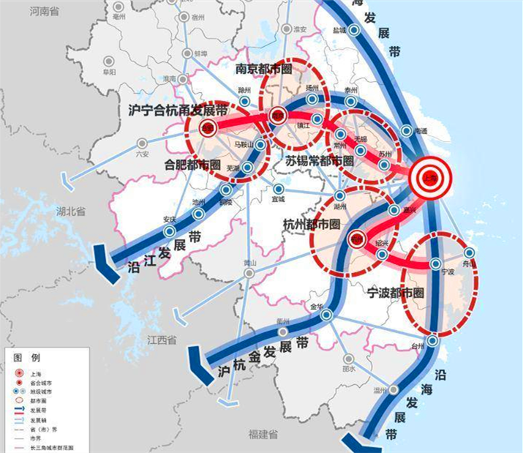

其中，浙江省需发挥数字经济领先、生态环境优美、民营经济发达等特色优势，大力推进大湾区大花园大通道大都市区建设，整合提升一批集聚发展平台，打造全国数字经济创新高地、对外开放重要枢纽和绿色发展新标杆。
2、浙江省区域
2021年2月，浙江省人民政府发布《浙江省国民经济和社会发展第十四个五年规划和二O三五年远景目标纲要》，明确了“十四五”时期浙江省经济社会发展的主题主线、历史使命、奋斗目标、主要任务、重大举措和二〇三五年远景目标，将坚定不移走以人为核心、高质量为导向的新型城镇化道路，构建以大都市区为引领、大中小城市和小城镇协调发展的新型城镇化格局，实施城市更新行动，着力提升城市品质，全面推进城乡融合发展。
- 建设现代化国际化大都市区
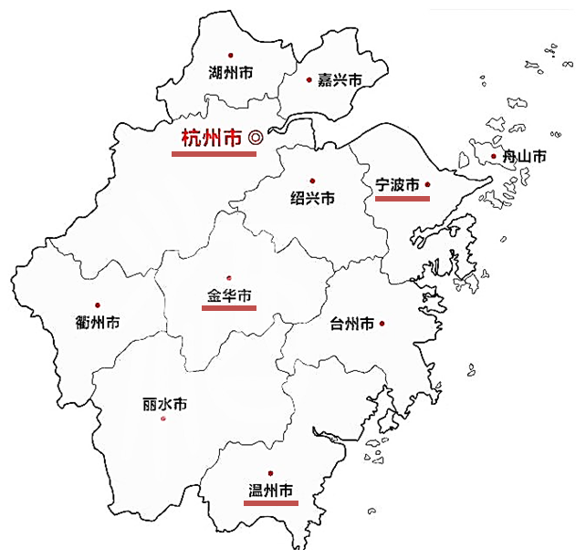
深入实施大都市区建设行动。大力推进杭州、宁波、温州、金义四大都市区建设，提升在长三角世界级城市群中的功能地位。推动人口、产业、科创等要素向都市区集聚。加强多层次多领域国际人文交流，塑造特色鲜明的城市国际形象和个性品牌。持续实施一批大都市区标志性工程，加快“高铁+城际铁路+地铁”轨道上都市区建设。推进嘉湖、杭嘉、杭绍、甬绍、甬舟、甬台等一体化合作先行区建设，探索其他跨行政区协同板块一体化。加快构建四大都市圈，形成网络型城市群空间格局，推动都市区中心城市与周边中小城市和小城镇协调发展。
全面提升中心城市能级。开展“十城赋能”行动，着力推进要素集聚、产业升级、环境再造、设施完善、服务提升、数字赋能和治理现代化，积极有序推动中心城市行政区划调整，提高中心城市统筹资源配置能力和重大基础设施统筹建设能力。唱好杭州、宁波“双城记”，大力培育国家中心城市，建设“数智杭州、宜居天堂”，推动宁波舟山共建海洋中心城市，支持绍兴融杭联甬，打造江南水乡文化名城。发挥温州作为“全省第三极”的战略作用，支持台州建设先进制造标杆城市，打造温州、台州民营经济高质量发展示范区。加快推进嘉湖一体化，建设国家城乡融合发展试验区，打造长三角一体化桥头堡和浙北增长极。推动金华义乌聚合同城化发展，打造组团化都市新区。支持衢州建设四省边际中心城市，加快丽水“跨山统筹”一体化发展，推进衢丽花园城市群建设，打造诗画浙江大花园最美核心区。

3、浙中城市群
浙中城市群规划从2008年1月开始编制，2011年6月13日获省政府批准实施。浙中城市群将形成“一主一次”发展轴，即金义线是未来城市群最重要的发展轴线，并形成联结兰溪—金华—武义—永康—磐安—东阳—义乌—浦江的发展次轴线。
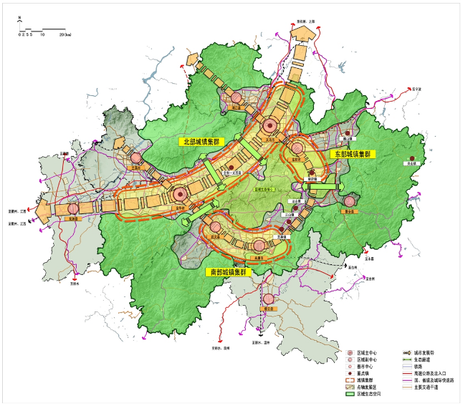
- 空间发展框架——一个核心区域、两条发展带、三个城镇集群
一个核心区域：由金华、义乌城市和金东－义西南战略发展区为主体共同构成，是承载网络型城市群核心功能的城市区域。
两条发展带：一条为金义主轴线，作为网络型城市群核心功能的载体，主要通过培育金东－义西南战略区，促进主轴线产业发展，建立、完善合作机制，加强主轴线的交通联系等措施实现其核心集聚效应。另一条为联结兰溪——金华——武义——永康——磐安——东阳——义乌——浦江的发展带，是网络型城市群内部要素集聚的主要空间。
三个城镇集群：分别为西北城镇集群，由金华、义乌、兰溪、浦江四城市和游埠等中心镇共同组成；南部城镇集群，由永康、武义二城市和古山等中心镇共同组成，向北可延伸辐射至磐安；东部城镇集群，由东阳城市和横店等中心镇组成。三个城镇集群将成为产业集群培育的主要空间载体。

根据2020年1月公布的《关于征求<金义都市区规划（2019-2035年）><金义一体化规划（2019-2035年）>（草案）意见的公告》，金义都市区规划范围包括金华市域和丽水市缙云县，总面积1.24万平方公里，金华市区和义乌市将是金义都市区的发展主核，未来计划将金义都市区打造为丝路开放为特色的世界小商品之都、国际影视文化之都、创新智造基地、和美宜居福地。
4、金华市
《金华市城市总体规划（2000-2020年）》于2002年批准实施，后于2006年进行了修改，修改后的规划更为详尽并于2011年7月15日经省政府批准实施，提出了将金华市建设成为浙江省中西部地区中心城市、重要的交通和信息枢纽的城市发展目标。
- 市区空间发展战略
“两山一廊”：南山、北山为主要生态空间加强保护，中部走廊作为发展主轴妥善安排城乡发展空间与生态空间，形成市区“两山一廊”的总体格局。
“聚合主轴”：以“一中两冀两三角”、“聚合主轴线、强化浙中城市群内核功能”为城乡发展总体思路，加快中部走廊的人口与产业集聚，并妥善安排城乡发展空间与生态空间。突出金义主轴线的地位，中心城区、两个外围开发区同步推进，适度扶持位于主轴上条件较好的城镇作为重点镇。
- 中心城区总体布局——“一个核心区七大功能区”
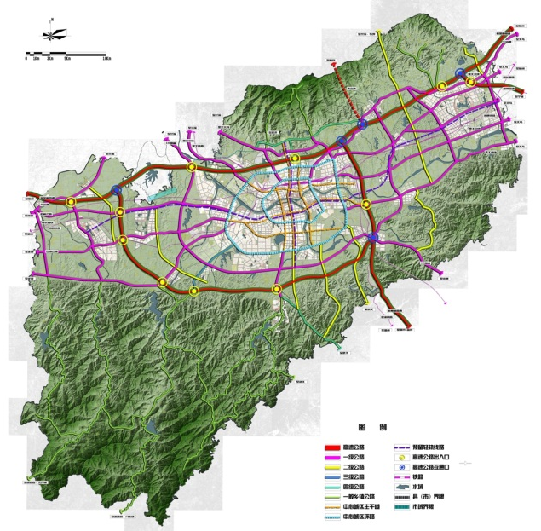
“核心区”：即一环以内的内城区，是全市金融贸易、商业服务、行政文化、娱乐休闲的中心。
“七大功能区”：
（1）城南：以湖海塘高级休闲居住为特色的综合区。
（2）城北：以浙师大为特色的综合区。
（3）城东：以金东新区公共中心为特色的综合区。
（4）城西：以十里长湖公园为特色的综合区。
（5）城东北：以仙桥交通枢纽，物流仓储中心、区域性市场的产业园区。
（6）城西南：以市级工业园区和高新科技园区为主的产业园区。
（7）城西北：以临江、栅川工业区为主的工业组团。
资料来源：金华市自然资源和规划局
2021年7月，金华市人民政府公布《金华市国民经济和社会发展第十四个五年规划和二〇三五年远景目标纲要》，未来将坚持都市区全域统筹、共生共荣共建发展理念，聚力“中心提升、新区集聚、一体发展”，有效推动区域融合、优势互补。深化“多规合一”，推进以人为核心的新型城镇化，构建“一轴聚合、两带联动、组团崛起、全域和美”的市域发展总体格局，全力打造高水平聚合、一体化联动的组团式城市群。
- 提升都市区中心城市能级
强化金义聚合引领。以金华市区和义乌为中心，以金义新区为战略重点，推进金华市区、义乌聚合发展，加快形成金义黄金主轴。全力实施交通引领、产业创新、民生服务、公共文化等一体化行动，强化金义东城际轨道交通等重大交通工程引领作用，以TOD模式加速金义主轴聚合发展，推动以重要交通枢纽和站点为核心的圈层式功能布局与综合开发。加快推进教育、医疗健康、文化体育等公共服务设施高标准布局，提升都市区中心城市的公共服务品质水平，持续增强金义主轴科技、人才、投资、信息等要素集聚能力，提升人口承载和辐射带动能力。
高标准建设金义新区。依法赋予金义新区县级经济社会管理权限和更加充分的改革自主权，支持新区集成复制国家和省内各领域改革开放前沿政策措施。加快多湖中央商务区、金满湖等城市核心区块建设，优化城市功能，建设高品质现代化城区。高站位推动自贸区、金义新区和金东区“三区协同发展”，加快打造全国国际贸易综合改革先行区、全省海陆开放大通道示范区、浙江中西部崛起引领区、金义都市区一体化发展新城区。
- 推进都市区全域联动协调发展
加强两带产业联动。优化产业布局与发展导向，实施产业协同工程，金兰永武（缙）产业带重点发展数字经济、新能源汽车与零部件、现代五金、纺织时尚等产业，义东浦磐产业带重点发展电子信息、新材料、现代商贸物流、影视文化等产业。
推动组团协同崛起。以金义一体化聚合发展为引领，打破空间地理、行政区划等限制，拓展都市区框架，全力推动都市区交通、教育、卫生、文旅、供水等领域全面合作、一体发展。
- 推进以人为核心的新型城镇化
推进新型城市建设。着力提升城市品质，统筹城市规划、建设、管理，优化城市开发空间结构和人口分布。完善城市生态系统，建设高品质绿色建筑，强化城市绿地规划刚性约束，构建慢行网络，建设绿色城市。
有序推进城市有机更新。加快推进未来社区试点建设，借鉴未来社区理念实施城镇老旧小区改造。加快补足城镇基础设施短板，加强各类公共服务设施建设。
资料来源：金华市人民政府

（四）土地市场概况
【供应】
2018年至2020年金华市区（包含婺城区、金东区，下同）商品住房用地供应较为稳定，年供应量稳定在110-120万平方米。
2021年3月19日，金华市促进房地产市场平稳健康发展工作领导小组办公室发出通知，决定从优化土地供应、完善土地出让方式、组合运用政策措施、加大市场整顿力度、加强市场运行分析等方面综合施策，进一步加强市区房地产市场调控。为稳市场稳预期，金华市区将加大住宅用地供应量，优化供应结构，加大城郊、集镇低价地块供应。2021年市区住宅用地出让总量较去年翻番，力争达到3000亩以上。二环以外计划出让住宅用地达到1500亩以上。
截至2021年11月，金华市区商品住房用地供应量相较以往确有较大幅度增加，为近4年最高水平，共供应商品住房用地32宗，较2020年增加15宗，供应建设用地面积220.02万平方米，同比增长102%。
2018-2021年金华市区商品住宅用地供应计划 |  |  | 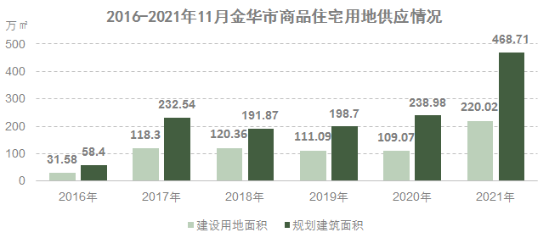
时间 | 商品住宅用地 | 同比
2018年 | 120.36 | 2%
2019年 | 111.09 | -8%
2020年 | 109.07 | -2%
2021年 | 220.02 | 102%
单位：万平方米
资料来源：CREIS中指数据
2019年至2021年金东区商品住房用地供应逐年增长，至2021年共供应商品住房用地122.77万平方米，较去年同比增长142%；2019年金东区商品住房用地供应量为近4年最低水平，共供应21.04万平方米。
2018-2021年金东区商品住宅用地供应计划 |  |  | 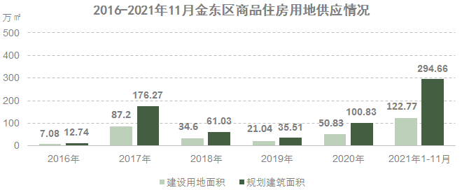
时间 | 商品住宅用地 | 同比
2018年 | 34.6 | -60%
2019年 | 21.04 | -39%
2020年 | 50.83 | 142%
2021年 | 122.77 | 142%
单位：万平方米
资料来源：CREIS中指数据
【成交】
从涉宅用地成交面积来看，2018-2020年金华市区涉宅用地成交量较为稳定，年成交量稳定在90-105万平方米，其中2020年为近年成交量最少，共成交16宗涉宅用地，成交建设用地面积103.9万平方米；2021年有较大增幅，至2021年11月共成交25宗，成交建设用地面积达176.16万平方米，较2020年同期增长70%，为近年最高点。

2018-2021年11月金华市区涉宅用地成交情况 |  |  |  | 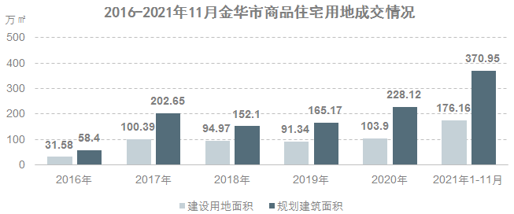
时间 | 土地宗数 | 建设用地面积 | 规划建筑面积
2018年 | 18 | 94.97 | 152.1
2019年 | 21 | 91.34 | 165.17
2020年 | 16 | 103.9 | 228.12
2020年  1-11月 | 16 | 103.9 | 228.12
2021年  1-11月 | 25 | 176.16 | 370.95
单位：宗、万平方米
资料来源：CREIS中指数据
从成交楼面均价来看，2018年至2021年11月，金华市区成交成交楼面均价波动较大，2019年成交楼面均价为近4年最高水平，为9382.73元/平方米；至2020年下降至6936.46元/平方米，同比下降26%； 2021年1-11月，成交楼面均价上涨至7897.16元/平方米，较2020年同比上涨14%。
从溢价率来看，2020年，金华市区涉宅用地平均溢价率为27.51 %；2021年1-11月，金华市区成交多宗住宅用地，多为溢价成交，平均溢价率28.56 %，较上年同期上涨1.05个百分点。
从土地出让金来看，2018年至2021年11月金华市区成交涉宅用地土地出让金逐年上涨，2020年成交涉宅用地土地出让金158.2亿元，较2019年上涨2%；2021年11月金华市区成交涉宅用地土地出让金增幅较大，为292.9亿元，较去年同期增长85%。
2018-2021年11月金华市区涉宅用地成交情况 |  |  |  | 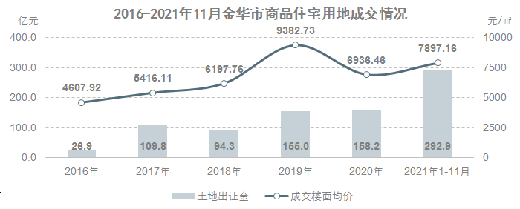
时间 | 成交楼面均价 | 平均溢价率 | 土地出让金
2018年 | 6197.76 | 19.7% | 94.3
2019年 | 9382.73 | 30.87% | 155.0
2020年 | 6936.46 | 27.51% | 158.2
2020年  1-11月 | 6936.46 | 27.51% | 158.2
2021年  1-11月 | 7897.16 | 28.56% | 292.9
单位：元/平方米、亿元
资料来源：CREIS中指数据
从区域来看，2021年1-11月，金东区成交涉宅用地最多，共成交13宗，成交建设用地面积99.63万平方米，新增规划建筑面积233.36万平方米；婺城区在成交楼面单价、总价上优势明显，成交楼面单价明显高于金东区。
2018-2021年11月金华市各区涉宅用地成交情况对比
婺城区 | 土地宗数 | 建设用地面积 | 规划建筑面积 | 成交楼面均价 | 平均溢价率 | 土地出让金
2018年 | 14 | 70.37 | 107.03 | 6475.08 | 23.24% | 69.30
2019年 | 16 | 76.21 | 140.3 | 9938.35 | 31.26% | 139.43
2020年 | 7 | 53.08 | 127.29 | 7271.1 | 27.84% | 92.55
2021年1-11月 | 12 | 76.53 | 137.59 | 11097.91 | 28.93% | 152.69
金东区 | 土地宗数 | 建设用地面积 | 规划建筑面积 | 成交楼面均价 | 平均溢价率 | 土地出让金
2018年 | 4 | 24.6 | 45.07 | 5539.17 | 10.87% | 24.96
2019年 | 5 | 15.13 | 24.87 | 6248.17 | 26.08% | 15.54
2020年 | 9 | 50.83 | 100.83 | 6514.04 | 27.04% | 65.68
2021年1-11月 | 13 | 99.63 | 233.36 | 6010.08 | 28.16% | 140.25
单位：宗、元/平方米、%、亿元
资料来源：CREIS中指数据
【流拍】
2018年至今，金华市区共流拍13宗涉宅用地，详细情况如下：
地块名称 | 区县 | 建设用地面积 | 容积率 | 公告时间 | 起始价 | 推出楼面价
石泄社区地块 | 金东区 | 200254.55 | 1.8≤容积率≤2.75 | 2021-6-29 | 146185.82 | 2655
金土本2021-23 | 婺城区 | 48046.32 | 1.6≤容积率≤2.0 | 2021-6-10 | 63901.61 | 6650
双龙南街以东、二环南路以北地块 | 婺城区 | 57463 | 1.6≤容积率≤1.8 | 2021-4-16 | 115328.24 | 11150
纵二路以西、横五路以北住宅地块 | 金东区 | 31149.26 | 1.8≤容积率≤2.0 | 2021-4-16 | 76627.17 | 12300
洋埠镇315省道以北、望江街以西待出让地块 | 婺城区 | 6832 | 1.2≤容积率≤1.4 | 2021-3-19 | 2900.86 | 3033
婺城新城区宾虹西路北侧、金江南街以西、东堰街东侧 | 婺城区 | 74418.35 | 大于或等于1.5并且小于或等于1.8 | 2019-8-10 | 56037.01 | 4183
东阳街以东、和悦路以北 | 婺城区 | 19543.77 | ≥1.4且≤1.6 | 2019-5-21 | 31211.4 | 9981
东阳街以东、龙川路以南 | 婺城区 | 31129.24 | ≥1.5且≤1.6 | 2019-5-21 | 47690 | 9575
金东新城区环城东路东侧、建才路北侧 | 金东区 | 59122.01 | ≥1.5且≤1.8 | 2019-1-10 | 85726.91 | 8056
二七区块婺州北街东侧、婺江西路北侧、长山街西侧 | 婺城区 | 61679.05 | ≥1.8且≤2.1 | 2018-7-28 | 134460.29 | 10381
尖峰路以东、大仙路以南 | 婺城区 | 78928.16 | ≥1且≤1.2 | 2018-7-21 | 71114.27 | 7508
清照路北侧、纵七路东侧、纵八路西侧 | 金东区 | 40891.39 | ≥1.1且≤1.3 | 2018-7-6 | 43385.76 | 8162
梅溪以南,仙源大道东侧、桂语山居小区北侧 | 婺城区 | 13246 | ≥1且≤1.05 | 2018-5-30 | 10232.54 | 7357
单位：平方米、万元、元/平方米
资料来源：CREIS中指数据

（五）房地产市场概况
从成交量来看，2018年至2029年，金华市区（包含婺城区、金东区，下同）商品住宅成交量稳定在15000-15500套/年，2020年成交量有所提升，成交套数为21343套；2021年1-11月，金华市区共成交商品住宅18507套，同比下降3.83%。
从成交均价来看，2018年至2020年，金华市区商品住宅成交均价逐年攀升，成交均价分别为14174元/平方米、14478元/平方米、16160元/平方米；2021年1-11月成交均价为17314元/平方米，较2020年同期增长8.21%。
时间 | 成交套数 | 成交面积 | 成交价格 | 成交金额 | 上市套数 | 上市面积 | 可售套数 | 可售面积
2018年 | 15585 | 1754252 | 14174 | 2486502.73 | -- | -- | -- | --
2019年 | 14952 | 1635318 | 14478 | 2367607.16 | -- | -- | -- | --
2020年 | 21343 | 2246688 | 16160 | 3630551.02 | -- | -- | -- | --
2020年  1-11月 | 19244 | 2033112 | 16000 | 3252936.45 | -- | -- | -- | --
2021年  1-11月 | 18507 | 2004345 | 17314 | 3469711.87 | 15176 | 1542073 | 19381 | 2211980
单位：套、平方米、元/平方米、万元
资料来源：CREIS中指数据
从区域来看，2021年1-11月，婺城区在商品住宅成交量、成交均价方面均明显高于其他区域，共成交12060套，成交均价为16680元/平方米。
2018-2021年11月金华市各区商品住宅成交情况对比
婺城区 | 成交套数 | 成交面积 | 成交价格 | 成交金额 | 上市套数 | 上市面积 | 可售套数 | 可售面积
2018年 | 6542 | 742282 | 14938 | 1108828.13 | -- | -- | -- | --
2019年 | 6006 | 651186 | 16897 | 1100312.04 | -- | -- | -- | --
2020年 | 13958 | 1446910 | 16647 | 2408619.78 | -- | -- | -- | --
2021年  1-11月 | 12060 | 1328974 | 16680 | 2216530.18 | 8016 | 835331 | 10447 | 1269369
金东区 | 成交套数 | 成交面积 | 成交价格 | 成交金额 | 上市套数 | 上市面积 | 可售套数 | 可售面积
2018年 | 9043 | 1011970 | 13614 | 1377674.61 | -- | -- | -- | --
2019年 | 8946 | 984132 | 12877 | 1267295.11 | -- | -- | -- | --
2020年 | 7385 | 799778 | 15278 | 1221931.24 | -- | -- | -- | --
2021年  1-11月 | 6447 | 675371 | 18561 | 1253181.68 | 7160 | 706743 | 8934 | 942611
单位：套、平方米、元/平方米、万元
资料来源：CREIS中指数据，无柯桥区成交数据
根据CREIS中指数据显示，截止2021年11月底，金华市区商品住宅可售面积约为221.2万平方米，按照2020年月均去化速度计算，去化周期约为11.8个月；婺城区商品住宅可售面积约为126.9万平方米，按照2020年月均去化速度计算，去化周期约为10.5个月；金东区商品住宅可售面积约为94.3万平方米，按照2020年月均去化速度计算，去化周期约为14.1个月。

（六）房地产政策
政策 | 相关文件 | 内容
限购 | —— | ——
限价 | - 《关于进一步促进我市房地产市场平稳健康发展的通知》（金华市促进房地产市场平稳健康发展工作领导小组办公室2021年8月发布） | 1、完善房价地价联动机制，优化“限房价、控地价、提品质”等住宅用地出让竞拍规则，根据周边区域房价确定出让地块住宅销售限价。  2、加强二手住宅挂牌价格动态监测，及时下架挂牌价格明显异常房源。在金华市区开展热点区域二手住宅交易参考价格发布试点，并适时推广，落实交易参考价格在金融信贷等方面的应用。
限贷 | - 《关于进一步加强房地产市场调控加快保障性住房建设的实施意见》 | 1、各商业银行暂停发放居民家庭（包括借款人、配偶及未成年子女，下同）购买第三套及以上住房贷款；对不能提供1年以上当地纳税证明或社会保险缴纳证明的非本地居民暂停发放购房贷款。对贷款购买商品住房，首付款比例调整到30%及以上；对贷款购买第二套住房的居民家庭，首付款比例不低于50%，贷款利率不低于基准利率1.1倍。各商业银行要加强对消费性贷款的管理，禁止将消费性贷款用于购买住房。  2、职工连续缴存住房公积金1年以上的，方可申请住房公积金贷款。对购买首套普通住房的职工家庭，住房公积金贷款优先予以保障；对购买第二套住房的，住房公积金贷款仅限于购买改善型自住房的职工家庭，贷款利率不低于同期首套住房公积金贷款利率的1.1倍；对购买第三套及以上住房的职工家庭停止发放住房公积金贷款。住房公积金贷款首付比例按国家规定执行，对贷款购买经济适用住房等保障性住房的职工家庭，首付比例不低于30%；对贷款购买首套住房的职工家庭，首付比例不低于40%；对贷款购买第二套住房的职工家庭，首付比例不低于50%。
限售 | - 《关于进一步促进我市房地产市场平稳健康发展的通知》（金华市促进房地产市场平稳健康发展工作领导小组办公室2021年8月发布） | 凡在金华市区（婺城区、金义新区<金东区>、金华经济技术开发区全域，下同）新购买的新建商品住宅和二手住宅，在取得《不动产权证》满3年后方可上市交易。取得《不动产权证》的认定时间以《不动产权证》发证时间为准。
摇号 | - 《关于进一步促进我市房地产市场平稳健康发展的通知》（金华市促进房地产市场平稳健康发展工作领导小组办公室2021年8月发布）  - 《关于金华市区实施新建商品住宅公证摇号公开销售的通知》（金华市促进房地产市场平稳健康发展工作领导小组办公室2021年8月发布） | 1、对金华市区限房价地块商品住宅项目以及购房意向登记人数大于当期批准销售房源数的新上市<不含已开盘销售的>新建商品住宅项目，由房地产开发企业委托当地公证机构采用公证摇号方式确定选房顺序并明确每批次的选房人数。优先满足“无房家庭”“引进人才”首套房购房需求。  2、房地产开发企业应按照优先满足金华市区“无房家庭”首套房购房需求的原则制定销售方案，并提供不少于50%比例的房源用于金华市区“无房家庭”购买。
利率 | —— | 1、中国人民银行授权全国银行间同业拆借中心公布，2021年4月20日贷款市场报价利率（LPR）为：1年期LPR为3.85%，5年期以上LPR为4.65%。  2、商业用房购房贷款利率不得低于相应期限LPR加60个基点。
土拍 | - 《关于进一步促进我市房地产市场平稳健康发展的通知》（金华市促进房地产市场平稳健康发展工作领导小组办公室2021年8月发布） | 1、科学测算住宅用地需求，加大住宅用地储备力度，及时公布年度、季度用地出让计划，保持住宅用地有序合理供应。优化住宅用地供应结构，提高中低价住宅用地比例。  2、为稳市场稳预期，市区将加大住宅用地供应量，优化供应结构，加大城郊、集镇的低价地块供应。2021年市区住宅用地出让总量较去年翻番，力争达到3000亩以上。二环以外计划出让住宅用地达到1500亩以上。  3、完善土地出让方式，视情采取“限房价、竞地价”“限地价、竞自持”“限地价、竞配建”“限房价、限地价、竞配建”等方式出让。对市区范围内所有住宅用地出让（价格）方案等进行联审，确定采取出让方式。
预售 | - 《关于进一步加强房地产市场监管，完善商品住房预售制度有关问题的通知》[金市建房〔2010〕30号]（金华市住房和城乡建设局2010年5月14日印发）  - 《关于进一步规范房地产市场预售行为的通知》[金市建房〔2009〕44号]（金华市住房和城乡建设局2009年10月20日印发）  - 《浙江省商品房预售资金监管暂行办法》  - 《关于进一步加强房地产市场调控加快保障性住房建设的实施意见》 | 1、规定办理预售许可的最少建筑面积要求。申请商品房预售许可的规模，原则上以建设工程规划许可证核定的建设规模为准，确需分期办理预售许可证的，一般每次不得少于二万平方米，最少不得小于幢。  2、所有商品房预售项目均实行上述预售资金监管办法。商品房预售资金要全部纳入监管账户，监管协议参与方必须严格履行协议内容，确保预售资金用于项目工程建设。预售资金可按建设进度进行核拔，但必须留有足够资金保证建设工程竣工交付。  3、批准预售的商品房建设项目应当全部纳入预售资金监管对象范围。商品房预售所得款项必须用于有关的工程建设。其中监管项目工程预算清册总额不低于130%的预售资金按预售资金监管协议方式监管。按监管协议监管的项目工程预算清册总额的20％可以用于监管项目相应的前期工程费、管理费、销售费、财务费、不可预见费、税费、同步归还本项目房地产开发贷款及其他费用。  4、房地产开发企业要严格执行商品房销售价格管理规定，按商品房预（现）售方案备案申报价格明码标价。销售价格调整幅度超过8%的须重新备案预（现）售方案。
户籍 | - 《金华市户口迁移登记规定》（金华市人民政府办公室发布于2020年8月28日） | 1、全面放开城镇落户限制，以下人员申请将户口迁入我市城镇地区不受其他条件限制：  ①通过合法途径获得城镇地区房屋所有权的人员；市内迁移条件放宽至房屋所有权人及其配偶的直系亲属；  ②获得政府提供的公共租赁住房使用权的人员；  ③持有《浙江省居住证》，租住在城镇地区且租赁房屋已在建设部门登记备案，房屋产权人同意落户的人员；  ④在我市有合法稳定就业人员；  ⑤录用、调任、转任公务员以及机关事业单位聘用、调动的在编工作人员；  ⑥被县级以上党委、政府或市级以上总工会、人力社保等部门评为劳动模范、道德模范、优秀农民工、见义勇为先进个人等人员，3年内可以向评选推荐地申报户口迁入登记。  2、进一步降低人才落户门槛，以下人员申请在我市城镇地区落户的，可以先落户再就业：  ①符合国家、省、市、县级高层次人才引进计划的人员；  ②持有《浙江省海外高层次人才居住证》的人员；  ③留学回国人员；  ④大中专院校毕业生；  ⑤具有初级以上专业技术资格证书或职（执）业资格证书人员，以及县级以上人民政府规定属于突出专业技术、职业技能或者当地经济社会发展特别需要的其他特殊人才、技术技能及特殊职业人员；  ⑥经省、市、县级人民政府批准引进的其他人员。  3、进一步放宽投靠落户条件：  ①户口登记在我市城镇地区，其配偶、未成年子女、无生活来源的单身成年子女、父母可以申请投靠落户；  ②原籍系本市居民的现役军人的配偶、未成年子女、无生活来源的单身成年子女可以投靠现役军人父母落户；  ③市内迁移与户口在城镇地区的户主具有直系亲属、配偶或配偶父母关系的居民，可以将户口投靠迁入。  4、全面放宽社区、企业单位集体户设立条件：  ①根据户口登记管理工作需要，公安机关可以社区（村）或乡镇（街道）为单位设立公共集体户。因土地征收、房屋征迁、房屋产权转移、离婚等原因，失去现户口所在地址登记条件，无合法稳定住所且城镇地区无亲友处接纳挂靠的，可以挂靠在现户口所在地的公共集体户；  ②在城镇地区拥有办公场所且产权属本单位所有的用人单位，可申请设立单位集体户；  ③设立集体户的单位，应当指定集体户户主，并设置专（兼）职户口协管员，协助公安机关做好户口登记管理工作。
人才引进 | - 《关于“双龙引才”新政20条若干政策的实施细则（试行）》（中共金华市委人才工作领导小组办公室、金华市人力资源和社会保障局、金华市民政局2020年8月13日发布） | 1、按规定缴纳社会保险的以下各类人才，可按实际缴纳社会保险时间享受生活补助，补助期不超过36个月，具体标准为：  ①对申报当年1月1日，不超过45周岁的全日制普通高校博士毕业生、博士后、教授、正高级工程师等青年高层次人才，给予第一年5万元、第二年8万元、第三年12万元的生活补助。  ②对全日制普通高校硕士毕业生，给予第一年2万元、第二年3万元、第三年5万元的生活补助。  2、按规定缴纳社会保险的以下各类人才，可按实际缴纳社会保险时间享受生活补助，补助期不超过36个月，具体标准为：  ①对“双一流”高校本科毕业生，给予每年2万元的生活补助。  ②对全日制普通高校本科毕业生、全日制普通高校专科校级以上优秀毕业生，给予第一年1万元、第二年1万元、第三年2万元的生活补助。  ③对全日制普通高校专科毕业生，给予每年5000元的生活补助。  对2020年起新引进至市（区）属企业（含民办非企业单位）的浙江师范大学、金华职业技术学院、金华生源地全日制本科的应届毕业生，提一档享受生活补助。  3、博士后工作补助  ①对市区新建成的国家级博士后科研工作站，给予100万元建站资助。对绩效考核优秀的博士后科研工作站给予10万元奖励资助；对获得独立招收博士后研究人员资格的给予10万元资助。  ②对博士后设站单位于2020年1月1日（含）起新招收的博士后研究人员，进站后2年内给予每人25万元的生活补助。对2019年1月1日后引进且目前仍在站的博士后研究人员，第二年按照新标准执行。  ③对2020年5月4日（含）后，从我市工作站出站留金的博士后研究人员，与市（区）属企业（含民办非企业单位）签订劳动合同，从事科研工作并按规定缴纳社会保险的，可申请每年10万元的科研资助，资助期三年。
人才住房保障 | - 《关于印发《金华市人才住房保障实施细则（试行）》的通知》金华市人力资源和社会保障局办公室2017年5月3日印发） | 1、高层次领军人才购房优惠事项：  ①两院院士或相当层级的国际顶尖人才，可直接奖励领军人才房或限价销售房；若选择自助购买商品住房的，可享受不超过购房总价60%，最高300万元的购房优惠。  ②国家863、973重大科研项目首席科学家，国家“千人计划”专家，国家“万人计划”专家，国家有突出贡献中青年专家，长江学者，国家“百千万”人才工程第一、二层次入选者，中华技能大奖获得者等相应层级的专家，可以市场价5折购买领军人才房或限价销售房；若选择自助购买商品住房的，可享受不超过购房总价50%，最高200万元的购房优惠。  ③享受政府特殊津贴人员、省特级专家、省“千人计划”专家、省有突出贡献中青年专家、钱江学者、省“151”人才工程第一、二层次入选者、钱江技能大奖获得者等相应层级的专家，可以市场价6折购买领军人才房或限价销售房；若选择自助购买商品住房的，可享受不超过购房总价40%，最高150万元的购房优惠。  2、博士、硕士，及新引进的全日制普通高校本科毕业生购房补助事项:  ①首次市外引进的全日制普通高校博士、硕士毕业生，分别给予10万元、5万元的一次性购房补助。  ②2016年12月30日（含）起首次新引进的全日制普通高校本科毕业生，及高职院校、技师学院等校级以上优秀毕业生，给予3万元的一次性补助。  ③夫妻双方同时符合条件并申请补助的，其中一方按规定标准全额享受，另一方按规定标准50%享受。  3、博士、硕士，及新引进的全日制普通高校本科毕业生租房补助事项：  ①首次市外引进的全日制普通高校博士、硕士毕业生，分别给予每月最高1000元、800元的租房补助。  ②2016年12月30日（含）起首次新引进的全日制普通高校本科毕业生，及高职院校、技师学院等校级以上优秀毕业生，给予每月最高600元的租房补助。  ③夫妻双方同时符合条件并申请补助的，按标准较高的一方执行。

（七）区域市场分析
1、区域概况
金东位于金华、义乌之间，西接金华城区，东邻义乌，南连永康、武义，北靠兰溪，是浙中城市群、金义都市区的核心区，金义黄金主轴的节点区。辖区内有金义都市新区、多湖中央商务区、金华山旅游经济区、浙中公铁水联运港等重大平台
金义新区（金东区）是老县新区，建县已有2200多年历史，于2001年2月正式撤金华县设金东区；2020年5月省政府批复同意设立金义新区，为浙江第五个省级新区；9月浙江自贸试验区金义片区挂牌，标志着进入“三区协同发展”的重大战略期。全区总面积661.8平方公里，现辖11个乡镇（街道），354个行政村（社区）；2020年末全区户籍总户数14.46万户，户籍总人口34.46万人。
2020年，金东区实现地区生产总值（GDP）259.27亿元，按可比价计算，比上年增长2.9%。其中：第一产业增加值14.9亿元，增长3.0%；第二产业增加值112.61亿元，增长1.6%；第三产业增加值131.75亿元，增长4.1%，第三产业对GDP的贡献率为58.6%；全区实现财政收入37.68亿元，增长2.7%；完成固定资产投资164.51亿元，增长0.2%；实现社会消费品零售总额237.93亿元，下降2.4%。
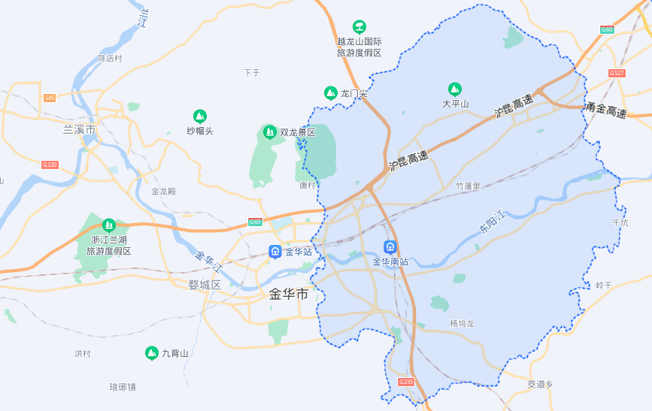

2、区域定位
2019年，浙江省政府首次将“未来社区”概念写入《政府工作报告》，且被定义为2019年扎实推进大湾区建设的标志性项目之一；后于同年3月正式印发《浙江省未来社区建设试点工作方案》，阐明“未来社区”即为围绕社区全生活链服务需求，以人本化、生态化、数字化为价值导向，构建以未来邻里、教育、健康、创业、建筑、交通、低碳、服务和治理等九大场景创新为重点的新型城市功能单元。
根据《方案》要求，2019年初，先行择优启动若于省级试点，2019年底，培育建设省级试点20个左右；2021年底，培育建设省级试点100个左右，建立未来社区建设运营的标准体系，形成可复制可推广的经验做法，涌现一批未来社区典型范例；2022年开始，全面复制推广，裂变效应显现，夺实未来城市发展基础。
2019年6月，浙江省首批未来社区试点创建名单公示，24个项目入选；2020年7月，第二批未来社区试点名单公布，36个项目入选，首次提出了“全域未来社区”试点，为城西科创大走廊；2021年5月，第三批试点名单公布，试点项目扩张到 90个，超过首批和二批试点项目的总和，且新增了温州龙湾区、丽水水东双创新城2个全域类试点；目前正在进行第四批城镇未来社区创建项目申报方案市级评审会。
2021年7月，金华市金东区人民政府公布《金华市国民经济和社会发展第十四个五年规划和二〇三五年远景目标纲要》，未来金东区将全域共建“两城一园”，手段之一即以未来社区为抓手推进城市有机更新，加快建设东湄、石泄未来社区，努力打造具有金东特色的新型城市功能单元，成为金华新城市地标、标杆性城市片区和全省一流的未来社区样板。
根据金华市自然资源和规划局于2020年7月公布的《金华市区东湄单元海棠东路以北区块控制性详细规划》，东湄片区地处城市一环、二环之间，以武义江、环城南路、海棠路、复兴街为四界，规划总用地面积268.92公顷，其中，规划城市建设用地175.78公顷，占规划总用地65.36%。规划可容纳人口约3.0万人，未来将以“创新绿谷”为发展目标，打造成为金华市区的创新创业主战场、产城融合示范区。
片区内打造“一横一纵四单元”式空间结构。一横即一条东接西连的文创绿廊；一纵为一条承北启南的科创活力带；四个开发单元指由东西向的文创绿廊和南北向的科创活力带分隔成的四个开发单元。
片区内多以居住用地、绿地与广场用地为主，居住、商业、产业等用途用地集中于武义江东侧、东市南街道路两侧，公园绿地等用途用地集中于武义江江畔、横三路南侧及片区东部，板块内还规划有2教育用地及2宗文化设施用地，公共设施配套规划较为完善。
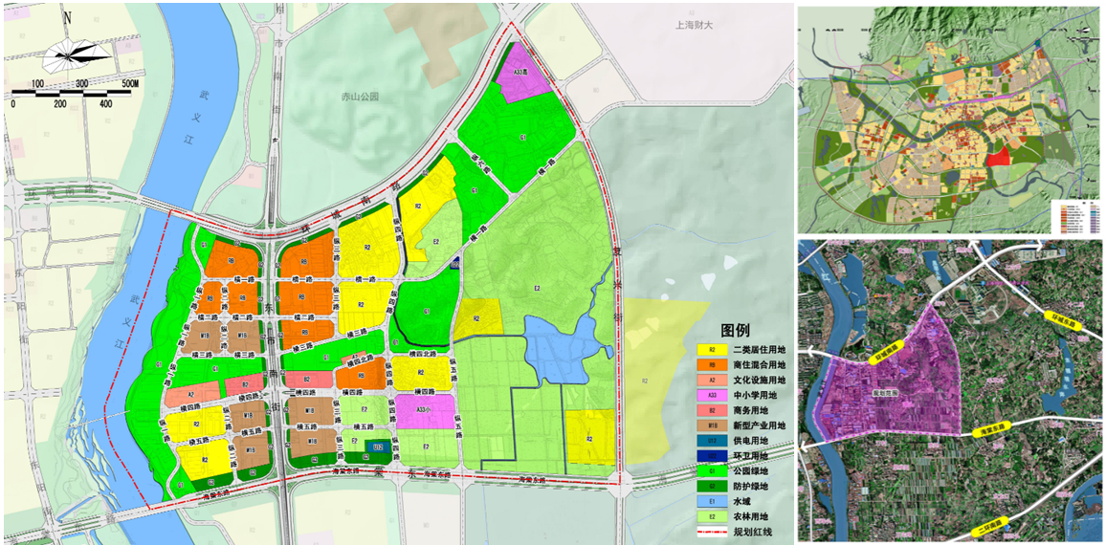
资料来源：金华市自然资源和规划局
建设项目为第二批公布的未来社区项目，即金东东湄社区。东湄中央未来区位于金华市区东南部，属金义新区（金东区）多湖街道，规划面积 13 平方公里，以金华市区创新创业主战场、产城融合的示范区为功能定位，打造金华的“创新绿谷、未来之城”。该区块区位优势突出，北靠多湖中央商务区，西临武义江，东临上海财经大学浙江学院，到金华高铁站、金华高铁南站、金华沪昆高速出入口等交通枢纽及金华市区江南、江北核心商业圈等城市功能区均在15分钟通勤范围内。
3、区域房地产市场概况
（1）土地市场
东湄中央未来区核心区块面积1.6平方公里，其中1号地块面积154.23亩（商住、新型工业）；2号地块面积294.42亩（未来社区实施单元，商住）；3号地块面积198.31亩（行政办公、商业、住宅、新型工业），4号地块面积198.57亩（行政办公、商业、住宅、新型工业）。片区内尚有大片空地以待后续供应。
地块名称 | 所在乡镇 | 土地面积（亩） | 用地性质 | 容积率 | 招引方向
东湄中央未来区1号地块 | 多湖街道 | 154.23 | 商住、新型工业 | 2.5-3.0 | 东湄产城融合
东湄中央未来区2号地块 | 多湖街道 | 294.42 | 商住用地 | 2.5-3.0 | 未来社区
东湄中央未来区3号地块 | 多湖街道 | 198.31 | 行政办公、商业、住宅，新型工业 | 1.5-4.0 | 东湄产城融合
东湄中央未来区4号地块 | 多湖街道 | 198.57 | 行政办公、商业、住宅、新型工业 | 2.5-4.0 | 东湄产城融合
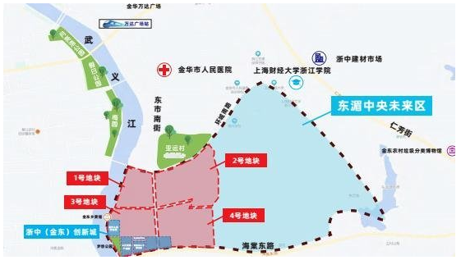

片区内及周边区域已出让地块详情如下。
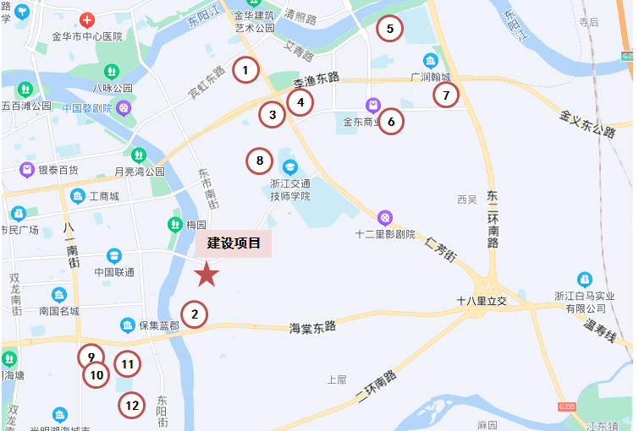
- 金土本2020-5（1#）  成交时间：2020-04-14  拿地企业：招商蛇口(33%)、绿城中国(67%)  详细规划：城镇住宅用地  建设用地面积：54047㎡（81.07亩）  规划建筑面积：113500㎡  容积率：≥1.8且≤2.1  成交价：139875万元  成交楼面价：12324.00元/㎡  溢价率：28.37% | - 纵二路以西、横五路以北住宅地块（2#）  成交时间：2021-10-18  拿地企业：浙江金华金义新区发展集团  详细规划：城镇住宅用地(普通商品房)  建设用地面积：31149㎡（46.72亩）  规划建筑面积：62299㎡  容积率：1.8≤容积率≤2.0  成交价：80988万元  成交楼面价：13000.00元/㎡  溢价率：0.00%  成交特殊政策：限售价均价21500.00元/㎡，最高价24725.00元/㎡。 | - 金土本2021-2-1（3#）  成交时间：2021-04-21  拿地企业：保利地产(100%)  详细规划：普通商品住房用地、零售商业用地  建设用地面积45301㎡（67.95亩）  规划建筑面积：95132㎡  容积率：1.8≤容积率≤2.1  成交价：156515万元  成交楼面价：16452.00元/㎡  溢价率：31.62%  成交特殊政策：限售价毛坯均价21500.00元/㎡，毛坯最高价24725.00元/㎡；商品住宅部分规划建面93332㎡，办公用地规划建筑面积1800㎡。
- 金土本2020-7（4#）  成交时间：2020-04-29  拿地企业：敏捷集团(100%)  详细规划：城镇住宅用地  建设用地面积：29031㎡（43.55亩）  规划建筑面积：58061㎡  容积率：大于或等于1.8并且小于或等于2  成交价：66805万元  成交楼面价：11506.00元/㎡  溢价率：34.71% | - 金土本2020-14（5#）  成交时间：2020-06-12  拿地企业：保利地产(51%)  详细规划：城镇住宅用地  建设用地面积：66408㎡（99.61亩）  规划建筑面积：139457㎡  容积率：大于或等于1.8并且小于或等于2.1  成交价：141349万元  成交楼面价：10136.00元/㎡  溢价率：5.03% | - 康济街以东、丹溪东路以南商住地块（6#）  成交时间：2021-05-18  拿地企业：金东城市建设投资(100%)  详细规划：住宅、商业  建设用地面积：103383㎡（155.07亩）  规划建筑面积：227443㎡  容积率：1.8≤容积率≤2.2  成交价：100075万元  成交楼面价：4400.00元/㎡  溢价率：0.00%  成交特殊政策：限售价毛坯均价17500.00元/㎡，毛坯最高价20125.00元/㎡；商品住宅部分规划建面213796㎡，办公用地规划建筑面积13647㎡
- 纵一路以东、李渔东路以南商住地块（7#）  成交时间：2021-05-18  拿地企业：金华市厚朴租赁服务有限公司（中航信托27.06%）  详细规划：住宅、商业  建设用地面积：56014㎡（84.02亩）  规划建筑面积：84021㎡  容积率：1.3≤容积率≤1.5  成交价：121383万元  成交楼面价：14447.00元/㎡  溢价率：33.19%  成交特殊政策：限售价毛坯均价20000.00元/㎡，毛坯最高价23000.00元/㎡；商品住宅部分规划建面82021㎡，办公用地规划建筑面积2000㎡ | - 金土本2020-38（8#）  成交时间：2021-02-02  拿地企业：荣安地产(100%)  详细规划：城镇住宅用地(普通商品房)  建设用地面积：31785㎡（47.68亩）  规划建筑面积：63571㎡  容积率：1.7≤容积率≤2.0  成交价：118146万元  成交楼面价：18585.00元/㎡  溢价率：37.67% | - 金开自然资规供[2020]11号（9#）  成交时间：2020-06-08  拿地企业：金地集团(100%)  详细规划：城镇住宅用地  建设用地面积：50099㎡（75.15亩）  规划建筑面积：105209㎡  容积率：大于或等于1.8并且小于或等于2.1  成交价：107463万元  成交楼面价：10214.00元/㎡  溢价率：12.84%
- 金开自然资规供[2021]35号（10#）  成交时间：2021-07-13  拿地企业：绿城中国(100%)  详细规划：城镇住宅用地(普通商品房)  建设用地面积：25290㎡（37.94亩）  规划建筑面积：50580㎡  容积率：1.8≤容积率≤2.0  成交价：72582万元  成交楼面价：14350.00元/㎡  溢价率：5.13% | - 金开自然资供规[2021]34号（11#）  成交时间：2021-07-13  拿地企业：绿城中国(100%)  详细规划：普通商品住房用地、商业用地  建设用地面积：27993㎡（41.99亩）  规划建筑面积：55986㎡  容积率：1.8≤容积率≤2.0  成交价：83419万元  成交楼面价：14900.00元/㎡  溢价率：14.62% | - 金开自然资规供[2020]52号（12#）  成交价：102367万元  拿地企业：华鸿嘉信(100%)详细规划：城镇住宅用地（普通商品房）  建设用地面积：37076㎡（55.61亩）  规划建筑面积：66737㎡  容积率：≥1.6,≤1.8  成交时间：2021-02-02  成交楼面价：15339.00元/㎡  溢价率：60.06%
资料来源：CREIS中指数据
（2）住宅市场
本项目周边部分在售住宅类项目详情如下。
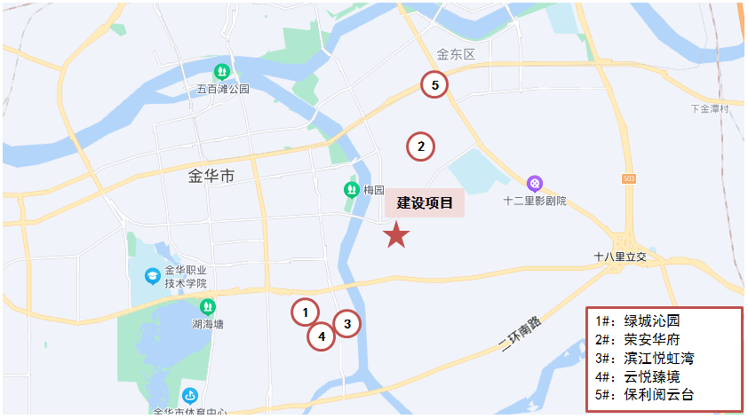

项目名称 | 绿城沁园（1#） | 荣安华府（2#） | 滨江悦虹湾（3#） | 云悦臻境（4#） | 保利阅云台（5#）
项目名称 | 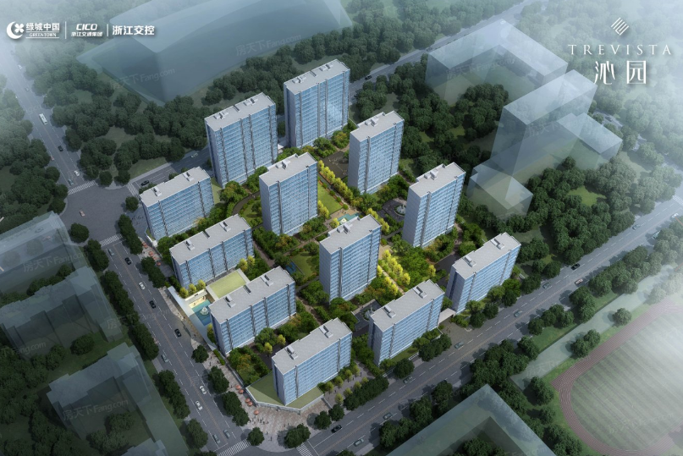 | 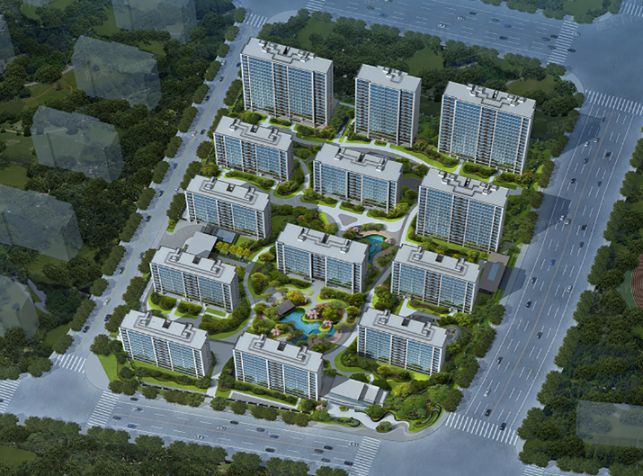 | 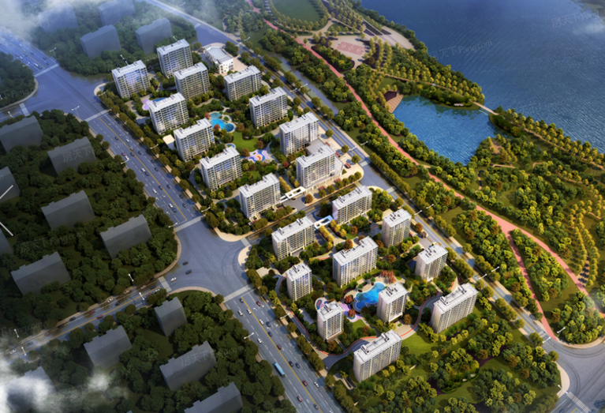 | 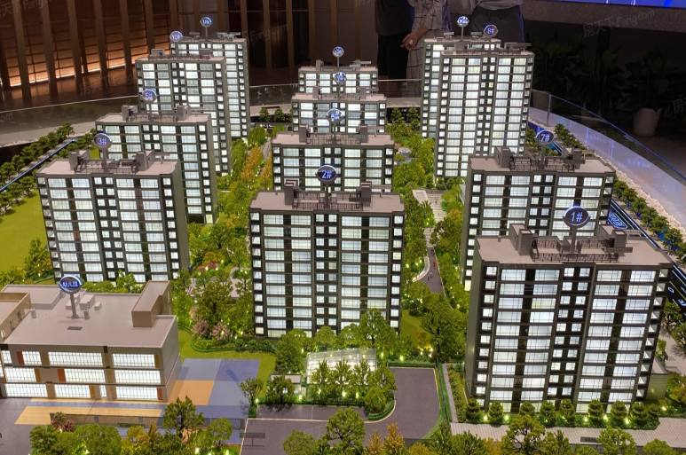 | 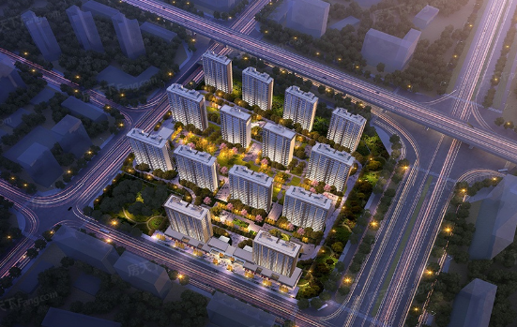
与本项目直线距离 | 约2KM | 约2.3KM | 约2.3KM | 约3.3KM | 约3KM
项目位置 | 义乌街和龙川路交汇处 | 复兴街与丹溪路交叉口 | 东阳街以东、龙川路以南 | 金华市鸿商置业有限公司 | 纵一路以东、李渔路以南、环城东路以西、宋濂路以北地块
开发商 | 金华浙严房地产开发有限公司 | 金华荣美置业有限公司 | 金华滨润房地产开发有限公司 | 浙江华鸿嘉信物业管理有限公司 | 金华保霖置业有限公司
所在区域 | 婺城区（湖海塘） | 金东区（多湖） | 婺城区（湖海塘） | 婺城区（湖海塘） | 金东区（多湖）
项目规模 | 占地面积：27793㎡ | 占地面积：31000㎡ | 占地面积：31129㎡ | 占地面积：37076㎡ | 占地面积：45300㎡
项目规模 | 建筑面积：55986㎡ | 建筑面积：92000㎡ | 建筑面积：75540㎡ | 建筑面积：95475.63㎡ | 建筑面积：95100㎡
项目容积率 | 2 | 2 | 1.6 | 1.8 | 2.1
绿化率 | 30.00% | 35% | 30.00% | 35% | 40%
主力产品 | 12栋9-16F住宅 | 13栋住宅 | 11栋9-11F住宅 | 12栋住宅 | 13栋住宅
总户数 | 480户 | 584户 | 441户 | 566户 | 846户
停车位 | 558个 | 659个 | 516个 | 574位 | ——
物业公司 | 绿城物业 | 荣安物业 | 滨江服务 | 浙江华鸿嘉信物业管理有限公司 | 保利物业
首开时间 | 预计2021年12月开盘 | 2021年10月 | 2020年10月 | 2021年9月 | 2021年11月
交房时间 | 待定 | 预计2024年 | 预计2023年6月 | 预计2023年10月 | 预计2024年1月
装修情况 | 毛坯交付 | 精装修交付 | 精装修交付 | 精装修交付 | 精装修交付
销售情况 | 高层均价21400元/平方米（政府限价） | 高层均价约25200元/平方米（政府限价，含装修） |  | 高层均价22700元/平方米（政府限价，含装修），最低21500元/平方米 | 高层均价约23650元/平方米（政府限价，含装修）
  均价26000元/平方米
销售情况 |  | 洋房25000-26000元/平方米
去化情况 | —— | —— | 目前已售罄，月均去化约80套 | 月均去化约14套 | ——
土地取得信息 | - 义乌街以东、龙川路以北  成交时间：2021-07-13  受让单位：杭州浙严企业管理有限公司  土地面积：27993㎡  容积率：≥1.8且≤2.0  建面：55986㎡  成交楼面价：14900元/㎡  溢价率：14.62%  备注：住宅销售均价不高于21400元/平方米，最高单价不高于24610元/平方米，无论住宅是否装修，销售价均不得超过限价。单个车位、车库按住宅限价均价每平方米销售额的10倍限价。 | - 金土本2020-38  成交时间：2021-02-02  受让单位：宁波旭洋企业管理有限公司  土地面积：31785㎡  容积率：≥1.7且≤2.0  建面：63571㎡  成交楼面价：18585元/㎡  溢价率：37.67% | - 东阳街以东、龙川路以南  成交时间：2019-08-26  受让单位：杭州滨纷企业管理有限公司  土地面积：31129㎡  容积率：≥1.5且≤1.6  建面：49807㎡  成交楼面价：10113元/㎡  溢价率：5.61% | - 文创街以东、海棠壹品小区以南、规划路以西、和悦路以北的待出让地块  成交时间：2021-02-02  受让单位：苍南鸿磊置业有限公司  土地面积：37076㎡  容积率：1.6-1.8  建面：66737㎡  成交楼面价：15339元/㎡  溢价率：60.06%  备注：该地块 商业自持比例不少于商业总建筑面积的70%，商业功能建筑最少分割单元面积不得少于200平方米，底层零售商业建筑不得分割销售。商业建筑结顶后方可申请住宅预售，预售比例控制在80%以下，剩余部分待商业功能建筑开业后销售。 | - 金土本2021-2-1  成交时间：2021-04-21  受让单位：保利浙南房地产开发有限公司  土地面积：45301㎡  容积率：≥1.8且≤2.1  建面：95132㎡  成交楼面价：16452元/㎡  溢价率：31.62%  备注：商品住宅毛坯销售均价不高于21500元/平方米，毛坯销售最高单价不高于24725元/平方米。如实施装修销售的，装修价格不高于房屋最高销售均价的10%。单个车位、车库按住宅均价每平方米销售额的10倍限价；附房按建筑面积计价，单价按住宅平均限价单价的50%限价。
资料来源：CREIS中指数据、金华市房地产信息、市场调研资料

二、项目市场竞争能力分析

（一）优势
- 项目土地面积约为21.6万平方米、总建筑规模约为75万平方米，土地较为规则，地势平坦，项目产品规划。
- 品牌优势：该项目为金茂浙江第7个（浙中第1个）、中国金茂旗下第27个城市运营项目。金茂为国内知名的成熟开发企业，拥有一定的政府资源和品牌号召力、成熟的操盘团队，具有开发商品牌效应。

（二）劣势
- 目前，项目所在板块内现阶段多为待开发土地，尚未形成成熟的居住氛围，区域面貌一般，区域内公共配套分布分散，生活、办公及商业市场氛围需要一段时间的培育期。
- 根据出让要求，项目内“九大场景”配套服务设施、项目进度和质量、销售、投资、回购等方面均有较为严格的限制，预计对本项目建设、经营销售会造成一定压力。

（三）机会
- 本项目为浙江省第二批公布的未来社区项目，金华市计划将其打造为新城市地标、标杆性城市片区和全省一流的未来社区样板，加快其建设也是金华市“十四五”期间的工作任务之一，可提高项目知名度及项目形象。
- 按出让要求，本项目内部未来会建设与居住需求息息相关的教育、健康、商业等配套设施，未来片区内公共配套成熟度及商业环境预计将会较大程度地改善。
- 项目所在片区西侧紧邻武义江，北侧紧邻赤山公园，片区内东部规划以公园绿地、农林用地为主，景观资源优越。

（四）威胁
国家宏观调控政策可能会为房地产市场带来一些不确定因素。

三、市场前景预测

（一）项目定位分析
项目定位：大型产城融合项目。
客群定位：以引进人才型客户为主。
产品定位：项目整体建造标准及装修标准以《国有建设用地使用权出让合同》[电子监管号：3307212021B00449]及附件要求为准。

（二）项目销售价格定位分析
根据前述市场分析情况，考虑到项目周边物业整体水平、项目自身的品质与优势以及区域内房地产市场和区域房地产市场的发展趋势，结合周边在售项目价格综合考虑将项目产品进行如下定价。
产品 | 销售均价
人才公寓（精装） | 21500 | 元/平方米
人才住宅（精装）-悦系 | 21500 | 元/平方米
商业 | 24500 | 元/个
【回购】科创办公 | 6388 | 元/平方米
【回购】安置房（精装） | 6311 | 元/平方米
【回购】安置房商业 | 6311 | 元/平方米
【回购】安置房配套 | 6311 | 元/平方米
住宅地下车库 | 215000 | 元/个
【回购】安置车位 | 60000 | 元/个
【回购】D3地下商业 | 3951 | 元/平方米

本项目预期售价是以现有周边项目的销售均价为基础，考虑未来几年房地产市场价格涨幅、建设项目品质等因素综合确定，价格符合现阶段同板块及周边板块房地产项目销售价格水平。由于项目区位条件较好，未来有一定升值潜力，在确保能够实现有效的营销策略以及房地产市场得以持续稳定增长的前提条件下，我们认为上述定价是可以实现的。
根据以上分析，评估认为项目市场定位比较准确，市场销售价格定价相对合理，项目销售有一定前景。

第四章 投资估算和筹资评价

一、投资估算

（一）估算原则
本次评估以企业提供的资料以及评估人员市场调研获取的信息为依据，按照国家和城市有关政策法规进行调整，估算项目总投资并进行筹资能力评价。

（二）投资构成及估算依据
建设项目为浙江省金华市金华金东东湄社区地块综合项目，由杭州沁茂置业有限公司开发建设。根据建设单位提供的《不动产权证书》[浙（2021）金华市不动产权第0064101号]、委托人提供的相关资料，该项目出让宗地面积为215959.43平方米，规划建筑面积合计为753753.26平方米。
项目当前经济技术指标详见下表。
业态 |  |  | 规划建筑面积（㎡） | 占比 | 户（个）数 | 户均面积
经营性 | 1 | 人才公寓（精装） | 113654.27 | 15.08% | 2189 | 52
经营性 | 2 | 人才住宅（精装）-悦系 | 129011.09 | 17.12% | 1038 | 124
经营性 | 3 | 商业 | 27210.34 | 3.61% | —— | ——
经营性 | 4 | 【回购】科创办公 | 25568 | 3.39% | —— | ——
经营性 | 5 | 【回购】安置房（精装） | 167919 | 22.28% | 1537 | 109
经营性 | 6 | 【回购】安置房商业 | 4665 | 0.62% | —— | ——
经营性 | 7 | 【回购】安置房配套 | 1705 | 0.23% | —— | ——
经营性 | 8 | 新城E家商业及配套 | 18854 | 2.50% | —— | ——
经营性 | 9 | 住宅地下车库 | 165694.32 | 21.98% | 2595 | 64
经营性 | 10 | 【回购】安置车位 | 74467 | 9.88% | 1859 | 40
经营性 | 11 | 【回购】D3地下商业 | 2912 | 0.39% | —— | ——
经营性 | 小计 |  | 731660.02 | 97.07% | —— | ——
非经营性 | 1 | 公共配套 | 16093.24 | 2.14% | —— | ——
非经营性 | 2 | 设备及其他 | 6000 | 0.80% | —— | ——
非经营性 | 小计 |  | 22093.24 | 2.93% | —— | ——
合计 |  |  | 753753.26
计容建筑面积 |  |  | 507591.94
容积率 |  |  | 2.35

（三）项目投资估算
1、土地费用
（1）土地取得费用：
①地价款及契税
根据《国有建设用地使用权出让合同》[电子监管号：3307212021B00449]及附件，项目出让国有建设用地使用权地价款为267790万元，契税、印花税为8168万元。
②补缴地价款及相关税费
根据建设单位介绍，拟新增地下经营性用途（地下车库）建筑面积不需要补缴地价款。
③城市基础设施建设费
根据，本项费用以住宅用途每建筑平方米60元、非住宅用途每建筑平方米110元为标准，则该项费用为6239万元。
④红线外市政费用
本项费用的取费标准以每建筑平方米20元为标准，则该项费用为1508万元。
（2）土地费用合计金额：283705万元。
2、前期工程费用
（1）规划、测量、勘察、设计费
本项费用的取费标准为项目建安工程费的3%，则该项费用为8266万元。
（2）报批报建费用
本项费用的取费标准为项目房屋开发费的0.5%计算，则该项费用为1528万元。
（3）三通一平费用
本项费用的取费标准以每建筑平方米50元为标准，则该项费用为3769万元。
（4）临时设施费用
本项费用的取费标准以每建筑平方米20元为标准，则该项费用为1508万元。
（5）前期工程费用合计金额：15071万元。
3、房屋开发费
（1）建安工程费：
根据建设单位的介绍、有关文件规定及项目的建造标准，各部位建安费用如下：
项目 | 总价（万元） | 建筑面积（㎡） | 建安单价（元/㎡） | 交付标准
人才公寓（精装） | 51144 | 113654.27 | 4500 | 精装
人才住宅（精装）-悦系 | 58055 | 129011.09 | 4500 | 精装
商业 | 8163 | 27210.34 | 3000 | 毛坯
【回购】科创办公 | 12273 | 25568 | 4800 | 毛坯
【回购】安置房（精装） | 58772 | 167919 | 3500 | 精装
【回购】安置房商业 | 1400 | 4665 | 3000 | 毛坯
【回购】安置房配套 | 512 | 1705 | 3000 | 毛坯
新城E家商业及配套 | 5656 | 18854 | 3000 | 毛坯
住宅地下车库 | 49708 | 165694.32 | 3000 | 毛坯
【回购】安置车位 | 22340 | 74467 | 3000 | 毛坯
【回购】D3地下商业 | 874 | 2912 | 3000 | 毛坯
公共配套 | 4828 | 16093.24 | 3000 | 毛坯
设备及其他 | 1800 | 6000 | 3000 | 毛坯
合计 | 275525 | 753753.26 | —— | ——

（2）附属工程费
附属工程费为项目相关配套项目的费用，如：变配电室、活动站等以及小区绿化费用。根据项目的实际情况，以每建筑平方米200元为计算标准，总计为15075万元。
（3）室外工程费：
室外工程费包含红线内市政基础设施配套费用，根据项目的实际情况，以每建筑平方米200元为计算标准，总计为15075万元。
（4）房屋开发费合计：305675万元
4、开发间接费用
该费用为与成本概算有关的费用,包括标书编制费、招投标管理费、机电设备委托招标服务费、质量监督费等费用，考虑到项目目前状况，按照房屋开发费的2%计算，则该项费用为6114万元。
5、不可预见费
不可预见费按照土地费用、前期工程费、房屋开发费及开发间接费用之和的2%计算（考虑项目有可能发生的融资成本等），则该项费用为12211万元。
6、相关税费
与房地产投资有关的各种税金和地方政府有关部门征收的费用，主要包括：固定资产投资调节税、土地使用税、水利基金、市政支管线分摊费、供电贴费、用电权费、绿化建设费等，按照房屋开发费2%计算，则该项费用为6114万元。
7、销售费用
销售费用为企业预售及销售过程中发生的广告费等销售费用，综合考虑项目的销售收入及项目本身的实际情况，按项目销售收入的1%确定，则该项费用为6442万元。
8、管理费用
管理费用按照土地费用、前期工程费、房屋开发费及开发间接费用之和的0.7%计算，则该项费用为4274万元。
9、财务费用
该部分财务费用为项目借款利息。根据建设单位介绍，在项目开发建设期间，将发生以下借款事项：
筹资活动资金来源 | 利率 | 金额/万元
信托-股东借款 | 8.00% | 283500
集团-股东借款 | 8.00% | 297416
银行-开发贷款 | 4.79% | 187000

按照实际放款、还款进度计算，财务费用为45763万元。
10、投资估算合计
经测算，项目总投资为685369万元。各项目投资构成如下：
项目 | 投资额（万元） | 占项目总投资比例 | 建筑面积单方造价（元/㎡）
土地费用 | 283705 | 41.40% | 3764
前期工程费 | 15071 | 2.20% | 200
房屋开发费 | 305675 | 44.60% | 4055
其中：建安工程费 | 275525 | 40.20% | 3655
开发间接费用 | 6114 | 0.89% | 81
销售费用 | 6442 | 0.94% | 85
管理费用 | 4274 | 0.62% | 57
财务费用 | 45763 | 6.68% | 607
不可预见费 | 12211 | 1.78% | 162
相关税费 | 6114 | 0.89% | 81
合计 | 685369 | 100.00% | 9093

评估认为，该项目总体投资估算基本符合项目实际情况，投资估算结果基本合理。

二、筹资评价
项目总投资687245万元，其中：自有资金500万元、五矿信托-权益性投资4500万元、五矿信托-股东借款283500万元、集团-股东借款298288万元、银行-开发贷款187000万元，其他全部为销售回款再投入。
项目总投资685369万元，其中：自有资金500万元、五矿信托-权益性投资4500万元、五矿信托-股东借款283500万元、集团-股东借款297416万元、银行-开发贷款187000万元，其他全部为销售回款再投入。

三、投资计划安排
根据项目建设计划，具体投入进度如下：
年份 | 季度 | 投资额 | 占比 | 资金用途
2021年 | Q1 | 0 | 0.00% | 土地费用、前期工程费、房屋开发费、开发间接费用、不可预见费用、相关税费、管理费用、财务费用
2021年 | Q2 | 120330 | 17.56% | 土地费用、前期工程费、房屋开发费、开发间接费用、不可预见费用、相关税费、管理费用、财务费用
2021年 | Q3 | 177586 | 25.91% | 土地费用、前期工程费、房屋开发费、开发间接费用、不可预见费用、相关税费、管理费用、财务费用
2021年 | Q4 | 27061 | 3.95% | 土地费用、前期工程费、房屋开发费、开发间接费用、不可预见费用、相关税费、管理费用、财务费用
2022年 | Q1 | 40559 | 5.92% | 前期工程费、房屋开发费、开发间接费用、不可预见费用、相关税费、销售费用、管理费用、财务费用
2022年 | Q2 | 35259 | 5.14% | 前期工程费、房屋开发费、开发间接费用、不可预见费用、相关税费、销售费用、管理费用、财务费用
2022年 | Q3 | 38414 | 5.60% | 前期工程费、房屋开发费、开发间接费用、不可预见费用、相关税费、销售费用、管理费用、财务费用
2022年 | Q4 | 37460 | 5.47% | 前期工程费、房屋开发费、开发间接费用、不可预见费用、相关税费、销售费用、管理费用、财务费用
2023年 | Q1 | 36447 | 5.32% | 房屋开发费、开发间接费用、不可预见费用、相关税费、销售费用、管理费用、财务费用
2023年 | Q2 | 35699 | 5.21% | 房屋开发费、开发间接费用、不可预见费用、相关税费、销售费用、管理费用、财务费用
2023年 | Q3 | 35260 | 5.14% | 房屋开发费、开发间接费用、不可预见费用、相关税费、销售费用、管理费用、财务费用
2023年 | Q4 | 34578 | 5.05% | 房屋开发费、开发间接费用、不可预见费用、相关税费、销售费用、管理费用、财务费用
2024年 | Q1 | 34094 | 4.97% | 房屋开发费、开发间接费用、不可预见费用、相关税费、销售费用、管理费用、财务费用
2024年 | Q2 | 22543 | 3.29% | 房屋开发费、开发间接费用、不可预见费用、相关税费、销售费用、管理费用、财务费用
2024年 | Q3 | 4883 | 0.71% | 房屋开发费、开发间接费用、不可预见费用、相关税费、销售费用、管理费用、财务费用
2024年 | Q4 | 4085 | 0.60% | 房屋开发费、开发间接费用、不可预见费用、相关税费、销售费用、管理费用、财务费用
2025年 | Q1 | 181 | 0.03% | 销售费用、财务费用
2025年 | Q2 | 78 | 0.01% | 销售费用、财务费用
2025年 | Q3 | 66 | 0.01% | 销售费用、财务费用
2025年 | Q4 | 57 | 0.01% | 销售费用、财务费用
2026年 | Q1 | 42 | 0.01% | 财务费用
2026年 | Q2 | 18 | 0.00% | 财务费用
2026年 | Q3 | 3 | 0.00% | 财务费用
2026年 | Q4 | 0 | 0.00% | 财务费用
…… | …… | …… | …… | ……
2030年 | Q1 | 0 | 0.00% | 销售费用
2030年 | Q2 | 0 | 0.00% | 销售费用
2030年 | Q3 | 0 | 0.00% | 销售费用
2030年 | Q4 | 666 | 0.10% | 销售费用
合计 |  | 685369 | 100% | ——

项目投资计划与实施进度基本吻合。

第五章 项目效益

一、测算原则及考虑因素
本项目评估主要根据国家现行房地产开发企业财务制度和现行税制，结合房地产行业特点，按谨慎性原则进行分析判断。本次评估数据来源以企业提供的资料，企业财务报表以及评估人员市场调研获取的信息为依据。

二、预测数据的计取

（一）收入测算
1、销售收入
（1）销售期：2021年4季度至2030年4季度，共计37个季度。
（2）销售价格及销售量预测
项目销售收入为住宅、商业、办公及地下车库销售收入。
根据市场调研结果及建设单位提供的相关资料，确定项目销售价格、可销售面积及销售比率如下：
用途 | 销售均价（元/㎡、元/个） | 可销售面积/个数（㎡、个） | 销售比率 | 销售收入（万元）
人才公寓（精装） | 21500 | 113654.27 | 100.00% | 244357
人才住宅（精装）-悦系 | 21500 | 129011.09 | 100.00% | 277374
商业 | 24500 | 27210.34 | 100.00% | 66665
【回购】科创办公 | 6388 | 25568 | 100.00% | 16333
【回购】安置房（精装） | 6311 | 167919 | 100.00% | 105973
【回购】安置房商业 | 6311 | 4665 | 100.00% | 2943
【回购】安置房配套 | 6311 | 1705 | 100.00% | 1077
新城E家商业及配套 | 0 | 18854 | 0.00% | 0
住宅地下车库 | 215000 | 165694.32 | 100.00% | 55796
【回购】安置车位 | 60000 | 74467 | 100.00% | 11154
【回购】D3地下商业 | 3951 | 2912 | 100.00% | 1151
合计 | —— | —— | 100.00% | 782823

（3）销售产生的现金流入
根据市场预测，项目实现销售后产生的现金流入为782823万元。预计未来各季度分别实现现金流入见下表。（完整测算表见底表1）
2021年 | 季度 | Q1 | Q2 | Q3 | Q4
2021年 | 销售额（万元） | 0 | 0 | 0 | 2423
2022年 | 季度 | Q1 | Q2 | Q3 | Q4
2022年 | 销售额（万元） | 7269 | 44581 | 93779 | 98512
2023年 | 季度 | Q1 | Q2 | Q3 | Q4
2023年 | 销售额（万元） | 85862 | 74705 | 66268 | 38106
2024年 | 季度 | Q1 | Q2 | Q3 | Q4
2024年 | 销售额（万元） | 16686 | 45715 | 74018 | 53634
2025年 | 季度 | Q1 | Q2 | Q3 | Q4
2025年 | 销售额（万元） | 8547 | 0 | 0 | 1210
2026年 | 季度 | Q1 | Q2 | Q3 | Q4
2026年 | 销售额（万元） | 2422 | 2421 | 0 | 0
2027年 | 季度 | Q1 | Q2 | Q3 | Q4
2027年 | 销售额（万元） | 0 | 0 | 0 | 0
2028年 | 季度 | Q1 | Q2 | Q3 | Q4
2028年 | 销售额（万元） | 0 | 0 | 0 | 0
2029年 | 季度 | Q1 | Q2 | Q3 | Q4
2029年 | 销售额（万元） | 0 | 0 | 0 | 0
2030年 | 季度 | Q1 | Q2 | Q3 | Q4
2030年 | 销售额（万元） | 0 | 0 | 0 | 66665

（二）开发成本
按收入与成本配比的原则，即把为取得本期收入而发生的开发成本与本期实现的收入在同一时期内确认和计量。经测算，项目开发总成本628891万元，2021-2022年将分别结转开发成本详见下表。（具体见主表3）
2021年 | 季度 | Q1 | Q2 | Q3 | Q4
2021年 | 开发成本 | 0 | 0 | 0 | 1947
2022年 | 季度 | Q1 | Q2 | Q3 | Q4
2022年 | 开发成本 | 5840 | 35815 | 75338 | 79141
2023年 | 季度 | Q1 | Q2 | Q3 | Q4
2023年 | 开发成本 | 68978 | 60015 | 53237 | 30613
2024年 | 季度 | Q1 | Q2 | Q3 | Q4
2024年 | 开发成本 | 13405 | 36726 | 59463 | 43088
2025年 | 季度 | Q1 | Q2 | Q3 | Q4
2025年 | 开发成本 | 6866 | 0 | 0 | 972
2026年 | 季度 | Q1 | Q2 | Q3 | Q4
2026年 | 开发成本 | 0 | 208 | 259 | 176
2027年 | 季度 | Q1 | Q2 | Q3 | Q4
2027年 | 开发成本 | 0 | 0 | 187 | 208
… | … | … | … | … | …
2030年 | 季度 | Q1 | Q2 | Q3 | Q4
2030年 | 开发成本 | 0 | 0 | 0 | 53556
单位：万元

（三）利润分配
1、税费选择
根据国家和项目所在城市现行财税制度要求，结合企业实际情况，增值税率前三年按销售收入的3%预缴，最后一年以（销售收入-土地成本）/(1+9%)*9%-（建安工程费用+室外工程费用+附属工程费+开发间接费用）/(1+9%)*9%-（前期工程费用+管理费用+销售费用）/(1+6%)*6%再减去前三年增值税计算，教育费附加、地方教育费附加、城市维护建设税率分别为增值税的3%、2%、7%；所得税按25%测算。
2、公积金
公司按净利润的10%提取盈余公积金。

三、项目财务效益测算

（一）项目盈利能力预测
经测算，项目总投资为685369万元，可实现销售收入782823万元，税前利润总额73323万元，税后利润总额54992万元，销售利润率（税后）7.02%，表明项目有一定盈利能力。（见主表3）

（二）项目财务效益预测
项目内部收益率9.31%，在基准折现率8%的条件下，财务净现值10672万元。测算结果表明，财务内部收益率高于基准折现率，财务净现值大于零，表明项目在财务上是可行的。（见主表2）

第六章 项目效应与风险评价

一、风险评价及防范措施
（一）风险评价
根据国家和项目所在城市对房地产物业政策、项目建设条件、资金筹措、产品销售进行综合分析，评估认为本项目主要存在市场风险、规划指标实现风险、工期控制及取得预售风险、成本控制风险。
1、市场风险。虽然项目所处的区位和交通等因素具有一定竞争力，企业未来也会根据项目自身特色确定市场推广方式和促销办法，但由于项目周边竞品项目较多，评估认为只有在确保能够实现有效的营销策略以及房地产市场得以持续稳定增长的前提条件下，定价是可以实现的。因此项目销售可能受到一定影响。
2、规划指标实现风险。本次可行性研究地块规划建筑面积以建设单位提供的资料为依据，如不能按该设计指标办理《建设工程规划许可证》，则会影响项目现金流入；若由于规划变更可能将产生补缴地价款情况，也会影响项目现金流入。
3、工期控制及取得预售风险。项目尚处于较前期阶段，尚未取得《建设工程规划许可证》、《建筑施工许可证》、《预售许可证》，能否保证工期进度、顺利取得预售、实现销售存在一定的风险。
4、成本控制风险。随着人力物料等成本的不断上升项目的开发成本会存在一定的上升风险。
（二）风险防范措施
1、针对规划指标实现风险，建议贵公司监督融资主体的前期进度，按时取得相关证件，保证项目工期。
2、针对工期控制及取得预售风险，建议监督企业的开发进度，严格按照企业预定的时间节点进行项目开发建设。
3、针对成本控制风险，建议贵公司督促主体及时与相关部门沟通，敦促证照的及时取得，另外需督促融资企业尽快将项目具体设计方案确定下来，同时关注其总包合同的签订等相关事宜，严格控制项目建设的各项成本。
4、针对市场风险，建议贵公司督促融资主体，严格控制工期，尽早取得预售证，争取早日将项目销售完毕。

二、项目效应评价
该项目的建设符合城市总体规划，一方面有利于更好地发挥城镇地区用地的土地利用价值，加速该城镇地区的建设；另一方面项目为综合项目，能够满足目标客户的居住及生活配套需求，具有一定的社会效益。

第七章 结论
建设项目为浙江省金华市金东区东湄社区地块综合项目，该项目的开发建设可以提升该区域的成熟度，促进区域商业氛围，改善居民生活条件、优化区域发展环境，促进经济社会各方面提升拉动经济的增长，带动建筑、建材、生活消费品等相关产业的发展。商品住宅可以满足人们对于置业、投资的需求，产生较好的社会效益。在预测销售计划、经营计划能够实现的前提下，该项目的建设具有一定的盈利能力。综上，该项目的建设有一定的社会效益和市场需求，经测算经济效益能满足资金本盈利指标要求，因此评估认为该项目的建设是可行的。

附件：
1、评估主表
（1）项目总投资来源及支出预测表（主表1）
（2）项目财务现金流量表（主表2）
（3）项目损益预测表（主表3）

2、评估底表
项目销售收入、销售税金及附加测算表（底表1）

- 项目文件
  - 估价对象所在位置示意图
  - 《国有建设用地使用权出让合同》[电子监管号：3307212021B00449]及附件
  - 《国有建设用地使用权出让合同变更协议》[编号：3307032021A21028]
  - 《不动产权证书》[浙（2021）金华市不动产权第0064101号]
  - 《建设用地规划许可证》[地字第330703202100035号]

1、评估主表
（1）项目总投资来源及支出预测表（主表1）
项 目 | 合 计 | 2021年 |  |  |  | 2022年 |  |  |  | 2023年 |  |  |  | 2024年
项 目 | 合 计 | Q1 | Q2 | Q3 | Q4 | Q1 | Q2 | Q3 | Q4 | Q1 | Q2 | Q3 | Q4 | Q1 | Q2 | Q3 | Q4
一、总投资来源合计 | 685369 | - | 120330 | 177586 | 27061 | 40559 | 35259 | 38414 | 37460 | 36447 | 35699 | 35260 | 34578 | 34094 | 22543 | 4883 | 4085
自有资金 | 500 | - | 500 | -
信托-权益性投资 | 4500 |  |  |  | 4500
信托-股东借款 | - | - | - | - | 283500 | (-132300) | (-4950) | (-45000) | (-49500) | (-39150) | (-12600) | - | - | - | - | - | -
集团-股东借款 | - | - | 119830 | 177586 | (-262500) | (-18116) | (-550) | (-5000) | (-5500) | (-4350) | (-1400) | - | - | - | - | - | -
银行-开发贷款 | - | - | - | - | - | 187000 | - | - | - | - | (-10000) | (-26000) | (-29000) | - | - | (-60000) | (-45000)
销售回款 | 680369 | - | - | - | 1561 | 3975 | 40759 | 88414 | 92460 | 79947 | 59699 | 61260 | 63578 | 34094 | 22543 | 64883 | 49085
二、总投资支出合计 | 685369 | - | 120330 | 177586 | 27061 | 40559 | 35259 | 38414 | 37460 | 36447 | 35699 | 35260 | 34578 | 34094 | 22543 | 4883 | 4085
（一）土地费用 | 283705 | - | 116000 | 163832 | 3873 | - | - | - | - | - | - | - | - | - | - | - | -
政府土地收益 | 267790 |  | 116000 | 151790
购地税费 | 8168 |  |  | 8168
城市基础设施建设费 | 6239 |  |  | 3120 | 3119
红线外市政 | 1508 |  |  | 754 | 754
（二）前期工程费用 | 15071 | - | - | 5023 | 5023 | 5025 | - | - | - | - | - | - | - | - | - | - | -
规划勘察设计费用 | 8266 |  |  | 2755 | 2755 | 2756
报批报建费 | 1528 |  |  | 509 | 509 | 510
三通一平费用 | 3769 |  |  | 1256 | 1256 | 1257
临时设施费 | 1508 |  |  | 503 | 503 | 502
（三）房屋开发费 | 305675 | - | - | - | 11021 | 27553 | 27553 | 30569 | 30569 | 30569 | 30569 | 30569 | 30569 | 30569 | 19543 | 3006 | 3016
建安工程费用 | 275525 | - | - | - | 11021 | 27553 | 27553 | 27553 | 27553 | 27553 | 27553 | 27553 | 27553 | 27553 | 16527 | - | -
附属工程费用 | 15075 | - | - | - | - | - | - | 1508 | 1508 | 1508 | 1508 | 1508 | 1508 | 1508 | 1508 | 1503 | 1508
室外工程费用 | 15075 | - | - | - | - | - | - | 1508 | 1508 | 1508 | 1508 | 1508 | 1508 | 1508 | 1508 | 1503 | 1508
（四）开发间接费用 | 6114 | - | - | - | 221 | 551 | 551 | 611 | 611 | 611 | 611 | 611 | 611 | 611 | 391 | 60 | 63
（五）不可预见费用 | 12211 | - | 2320 | 3377 | 403 | 663 | 562 | 624 | 624 | 624 | 624 | 624 | 624 | 624 | 399 | 61 | 58
（六）相关税费 | 6114 | - | - | - | 221 | 551 | 551 | 611 | 611 | 611 | 611 | 611 | 611 | 611 | 391 | 62 | 61
（七）销售费用 | 6442 | - | - | - | - | - | 300 | 792 | 888 | 859 | 747 | 663 | 310 | - | 218 | 571 | 391
（八）管理费用 | 4274 | - | 812 | 1182 | 141 | 232 | 197 | 218 | 218 | 218 | 218 | 218 | 218 | 218 | 140 | 21 | 23
（九）财务费用 | 45763 | - | 1198 | 4172 | 6158 | 5984 | 5545 | 4989 | 3939 | 2955 | 2319 | 1964 | 1635 | 1461 | 1461 | 1102 | 473
项目开发成本 | 628890 | - | 118320 | 172232 | 20762 | 34343 | 29217 | 32415 | 32415 | 32415 | 32415 | 32415 | 32415 | 32415 | 20724 | 3189 | 3198
期间费用 | 56479 | - | 2010 | 5354 | 6299 | 6216 | 6042 | 5999 | 5045 | 4032 | 3284 | 2845 | 2163 | 1679 | 1819 | 1694 | 887
单位：万元

项 目 | 合 计 | 2025年 |  |  |  | 2026年 |  |  |  | … | 2030年
项 目 | 合 计 | Q1 | Q2 | Q3 | Q4 | Q1 | Q2 | Q3 | Q4 | … | Q1 | Q2 | Q3 | Q4
一、总投资来源合计 | 685369 | 181 | 78 | 66 | 57 | 42 | 18 | 3 | - | … | - | - | - | 666
自有资金 | 500 |  |  |  |  |  |  |  |  | …
信托-权益性投资 | 4500 |  |  |  |  |  |  |  |  | …
信托-股东借款 | - | - | - | - | - | - | - | - | - | … | - | - | - | -
集团-股东借款 | - | - | - | - | - | - | - | - | - | … | - | - | - | -
银行-开发贷款 | - | (-10000) | (-1000) | (-1000) | (-500) | (-2000) | (-2000) | (-500) | - | … | - | - | - | -
销售回款 | 680369 | 10181 | 1078 | 1066 | 557 | 2042 | 2018 | 503 | - | … | - | - | - | 666
二、总投资支出合计 | 685369 | 181 | 78 | 66 | 57 | 42 | 18 | 3 | - | … | - | - | - | 666
（一）土地费用 | 283705 | - | - | - | - | - | - | - | - | … | - | - | - | -
政府土地收益 | 267790 |  |  |  |  |  |  |  |  | …
购地税费 | 8168 |  |  |  |  |  |  |  |  | …
城市基础设施建设费 | 6239 |  |  |  |  |  |  |  |  | …
红线外市政 | 1508 |  |  |  |  |  |  |  |  | …
（二）前期工程费用 | 15071 | - | - | - | - | - | - | - | - | … | - | - | - | -
规划勘察设计费用 | 8266 |  |  |  |  |  |  |  |  | …
报批报建费 | 1528 |  |  |  |  |  |  |  |  | …
三通一平费用 | 3769 |  |  |  |  |  |  |  |  | …
临时设施费 | 1508 |  |  |  |  |  |  |  |  | …
（三）房屋开发费 | 305675 | - | - | - | - | - | - | - | - | … | - | - | - | -
建安工程费用 | 275525 | - | - | - | - | - | - | - | - | … | - | - | - | -
附属工程费用 | 15075 | - | - | - | - | - | - | - | - | … | - | - | - | -
室外工程费用 | 15075 | - | - | - | - | - | - | - | - | … | - | - | - | -
（四）开发间接费用 | 6114 | - | - | - | - | - | - | - | - | … | - | - | - | -
（五）不可预见费用 | 12211 | - | - | - | - | - | - | - | - | … | - | - | - | -
（六）相关税费 | 6114 | - | - | - | - | - | - | - | - | … | - | - | - | -
（七）销售费用 | 6442 | 37 | - | - | - | - | - | - | - | … | - | - | - | 666
（八）管理费用 | 4274 | - | - | - | - | - | - | - | - | … | - | - | - | -
（九）财务费用 | 45763 | 144 | 78 | 66 | 57 | 42 | 18 | 3 | - | … | - | - | - | -
项目开发成本 | 628890 | - | - | - | - | - | - | - | - | … | - | - | - | -
期间费用 | 56479 | 181 | 78 | 66 | 57 | 42 | 18 | 3 | - | … | - | - | - | 666
单位：万元

（2）项目财务现金流量表（主表2）
项 目 | 合 计 | 2021年 |  |  |  | 2022年 |  |  |  | 2023年 |  |  |  | 2024年
项 目 | 合 计 | Q1 | Q2 | Q3 | Q4 | Q1 | Q2 | Q3 | Q4 | Q1 | Q2 | Q3 | Q4 | Q1 | Q2 | Q3 | Q4
现金流入 | 782823 | 0 | 0 | 0 | 2423 | 7269 | 44581 | 93779 | 98512 | 85862 | 74705 | 66268 | 38106 | 16686 | 45715 | 74018 | 53634
销售回款 | 782823 | 0 | 0 | 0 | 2423 | 7269 | 44581 | 93779 | 98512 | 85862 | 74705 | 66268 | 38106 | 16686 | 45715 | 74018 | 53634
现金流出 | 682067 | 0 | 119132 | 173414 | 21030 | 34953 | 32026 | 38279 | 38616 | 37930 | 37241 | 36722 | 41145 | 33563 | 23514 | 7614 | 11738
项目开发成本 | 628890 | 0 | 118320 | 172232 | 20762 | 34343 | 29217 | 32415 | 32415 | 32415 | 32415 | 32415 | 32415 | 32415 | 20724 | 3189 | 3198
销售费用 | 6442 | 0 | 0 | 0 | 0 | 0 | 300 | 792 | 888 | 859 | 747 | 663 | 310 | 0 | 218 | 571 | 391
管理费用 | 4274 | 0 | 812 | 1182 | 141 | 232 | 197 | 218 | 218 | 218 | 218 | 218 | 218 | 218 | 140 | 21 | 23
增值税及附加 | 24130 | 0 | 0 | 0 | 75 | 224 | 1375 | 2891 | 3036 | 2646 | 2303 | 2043 | 1174 | 514 | 1409 | 2282 | 1653
土地增值税 | 0 | 0 | 0 | 0 | 52 | 154 | 937 | 1963 | 2059 | 1792 | 1558 | 1383 | 828 | 416 | 1023 | 1551 | 1149
所得税 | 18331 | 0 | 0 | 0 | 0 | 0 | 0 | 0 | 0 | 0 | 0 | 0 | 6200 | 0 | 0 | 0 | 5324
净现金流量 | 100756 | 0 | -119132 | -173414 | -18607 | -27684 | 12555 | 55500 | 59896 | 47932 | 37464 | 29546 | -3039 | -16877 | 22201 | 66404 | 41896
累计现金流量 | 100756 | 0 | -119132 | -292546 | -311153 | -338837 | -326282 | -270782 | -210886 | -162954 | -125490 | -95944 | -98983 | -115860 | -93659 | -27255 | 14641
净现值 | 10672 | 0 | -116862 | -166868 | -17563 | -25633 | 11403 | 49449 | 52349 | 41094 | 31507 | 24375 | -2459 | -13398 | 17288 | 50724 | 31393
累积净现值 | 10672 | 0 | -116862 | -283730 | -301293 | -326926 | -315523 | -266074 | -213725 | -172631 | -141124 | -116749 | -119208 | -132606 | -115318 | -64594 | -33201
单位：万元

项 目 | 合 计 | 2025年 |  |  |  | 2026年 |  |  |  | … | 2030年
项 目 | 合 计 | Q1 | Q2 | Q3 | Q4 | Q1 | Q2 | Q3 | Q4 | … | Q1 | Q2 | Q3 | Q4
现金流入 | 782823 | 8547 | 0 | 0 | 1210 | 2422 | 2421 | 0 | 0 | … | 0 | 0 | 0 | 66665
销售回款 | 782823 | 8547 | 0 | 0 | 1210 | 2422 | 2421 | 0 | 0 | … | 0 | 0 | 0 | 66665
现金流出 | 682067 | 514 | 0 | 0 | 312 | 126 | 126 | 0 | 159 | … | 0 | 0 | 0 | -6087
项目开发成本 | 628890 | 0 | 0 | 0 | 0 | 0 | 0 | 0 | 0 | … | 0 | 0 | 0 | 0
销售费用 | 6442 | 37 | 0 | 0 | 0 | 0 | 0 | 0 | 0 | … | 0 | 0 | 0 | 666
管理费用 | 4274 | 0 | 0 | 0 | 0 | 0 | 0 | 0 | 0 | … | 0 | 0 | 0 | 0
增值税及附加 | 24130 | 263 | 0 | 0 | 37 | 75 | 75 | 0 | 0 | … | 0 | 0 | 0 | 2055
土地增值税 | 0 | 214 | 0 | 0 | 26 | 51 | 51 | 0 | 0 | … | 0 | 0 | 0 | -15207
所得税 | 18331 | 0 | 0 | 0 | 249 | 0 | 0 | 0 | 159 | … | 0 | 0 | 0 | 6399
净现金流量 | 100756 | 8033 | 0 | 0 | 898 | 2296 | 2295 | 0 | -159 | … | 0 | 0 | 0 | 72752
累计现金流量 | 100756 | 22674 | 22674 | 22674 | 23572 | 25868 | 28163 | 28163 | 28004 | … | 28004 | 28004 | 28004 | 100756
净现值 | 10672 | 5904 | 0 | 0 | 623 | 1563 | 1532 | 0 | -102 | … | 0 | 0 | 0 | 34353
累积净现值 | 10672 | -27297 | -27297 | -27297 | -26674 | -25111 | -23579 | -23579 | -23681 | … | -23681 | -23681 | -23681 | 10672
单位：万元
（3）项目损益预测表（主表3）
项 目 | 合 计 | 2021年 |  |  |  | 2022年 |  |  |  | 2023年 |  |  |  | 2024年
项 目 | 合 计 | Q1 | Q2 | Q3 | Q4 | Q1 | Q2 | Q3 | Q4 | Q1 | Q2 | Q3 | Q4 | Q1 | Q2 | Q3 | Q4
销售回款 | 782823 | 0 | 0 | 0 | 2423 | 7269 | 44581 | 93779 | 98512 | 85862 | 74705 | 66268 | 38106 | 16686 | 45715 | 74018 | 53634
开发成本* | 628891 | 0 | 0 | 0 | 1947 | 5840 | 35815 | 75338 | 79141 | 68978 | 60015 | 53237 | 30613 | 13405 | 36726 | 59463 | 43088
增值税及附加 | 24130 | 0 | 0 | 0 | 75 | 224 | 1375 | 2891 | 3036 | 2646 | 2303 | 2043 | 1174 | 514 | 1409 | 2282 | 1653
土地增值税 | 0 | 0 | 0 | 0 | 52 | 154 | 937 | 1963 | 2059 | 1792 | 1558 | 1383 | 828 | 416 | 1023 | 1551 | 1149
销售费用 | 6442 | 0 | 0 | 0 | 0 | 0 | 300 | 792 | 888 | 859 | 747 | 663 | 310 | 0 | 218 | 571 | 391
管理费用 | 4274 | 0 | 812 | 1182 | 141 | 232 | 197 | 218 | 218 | 218 | 218 | 218 | 218 | 218 | 140 | 21 | 23
财务费用 | 45763 | 0 | 1198 | 4172 | 6158 | 5984 | 5545 | 4989 | 3939 | 2955 | 2319 | 1964 | 1635 | 1461 | 1461 | 1102 | 473
利润总额 | 73323 | 0 | -2010 | -5354 | -5950 | -5165 | 412 | 7588 | 9231 | 8414 | 7545 | 6760 | 3328 | 672 | 4738 | 9028 | 6857
减：所得税 | 18331 |  |  |  | 0 |  |  |  | 0 |  |  |  | 6200 |  |  |  | 5324
净利润 | 54992 | 0 | -2010 | -5354 | -5950 | -5165 | 412 | 7588 | 9231 | 8414 | 7545 | 6760 | -2872 | 672 | 4738 | 9028 | 1533
单位：万元

项 目 | 合 计 | 2025年 |  |  |  | 2026年 |  |  |  | … | 2030年
项 目 | 合 计 | Q1 | Q2 | Q3 | Q4 | Q1 | Q2 | Q3 | Q4 | … | Q1 | Q2 | Q3 | Q4
销售回款 | 782823 | 8547 | 0 | 0 | 1210 | 2422 | 2421 | 0 | 0 | … | 0 | 0 | 0 | 66665
开发成本* | 628891 | 6866 | 0 | 0 | 972 | 1946 | 1945 | 0 | 0 | … | 0 | 0 | 0 | 53556
增值税及附加 | 24130 | 263 | 0 | 0 | 37 | 75 | 75 | 0 | 0 | … | 0 | 0 | 0 | 2055
土地增值税 | 0 | 214 | 0 | 0 | 26 | 51 | 51 | 0 | 0 | … | 0 | 0 | 0 | -15207
销售费用 | 6442 | 37 | 0 | 0 | 0 | 0 | 0 | 0 | 0 | … | 0 | 0 | 0 | 666
管理费用 | 4274 | 0 | 0 | 0 | 0 | 0 | 0 | 0 | 0 | … | 0 | 0 | 0 | 0
财务费用 | 45763 | 144 | 78 | 66 | 57 | 42 | 18 | 3 | 0 | … | 0 | 0 | 0 | 0
利润总额 | 73323 | 1023 | -78 | -66 | 118 | 308 | 332 | -3 | 0 | … | 0 | 0 | 0 | 25595
减：所得税 | 18331 |  |  |  | 249 |  |  |  | 159 | … |  |  |  | 6399
净利润 | 54992 | 1023 | -78 | -66 | -131 | 308 | 332 | -3 | -159 | … | 0 | 0 | 0 | 19196
单位：万元

2、评估底表
项目销售收入、销售税金及附加测算表（底表1）
序 号 | 项 目 | 合 计 | 2021年 |  |  |  | 2022年 |  |  |  | 2023年 |  |  |  | 2024年
序 号 | 项 目 | 合 计 | Q1 | Q2 | Q3 | Q4 | Q1 | Q2 | Q3 | Q4 | Q1 | Q2 | Q3 | Q4 | Q1 | Q2 | Q3 | Q4
1 | 销售收入 | 782823 | - | - | - | 12115 | 12115 | 99338 | 85440 | 93889 | 73821 | 76030 | 51626 | 35657 | 12115 | 78630 | 73159 | 6171
1.1 | 人才公寓（精装） | 244357 | - | - | - | - | - | 68420 | 78194 | 85525 | 12218 | - | - | - | - | - | - | -
 | 销售数量 | 113654.27 | - | - | - | - | - | 31823.2 | 36369.37 | 39778.99 | 5682.71 | - | - | - | - | - | - | -
 | 销售套数 | 2188 | - | - | - | - | - | 613 | 700 | 766 | 109 | - | - | - | - | - | - | -
 | 销售均价 | 21500 | 21500 | 21500 | 21500 | 21500 | 21500 | 21500 | 21500 | 21500 | 21500 | 21500 | 21500 | 21500 | 21500 | 21500 | 21500 | 21500
 | 销售率 | 100.00% |  |  |  |  |  | 28.00% | 32.00% | 35.00% | 5.00%
1.2 | 人才住宅（精装）-悦系 | 277374 | - | - | - | - | - | - | - | - | 55475 | 69343 | 47154 | - | - | 49927 | 55475 | -
 | 销售数量 | 129011.1 | - | - | - | - | - | - | - | - | 25802.22 | 32252.77 | 21931.89 | - | - | 23222 | 25802.22 | -
 | 销售套数 | 1038 | - | - | - | - | - | - | - | - | 208 | 259 | 176 | - | - | 187 | 208 | -
 | 销售均价 | 21500 | 21500 | 21500 | 21500 | 21500 | 21500 | 21500 | 21500 | 21500 | 21500 | 21500 | 21500 | 21500 | 21500 | 21500 | 21500 | 21500
 | 销售率 | 100.00% |  |  |  |  |  |  |  |  | 20.00% | 25.00% | 17.00% |  |  | 18.00% | 20.00%
1.3 | 商业 | 66665 | - | - | - | - | - | - | - | - | - | - | - | - | - | - | - | -
 | 销售数量 | 27210.34 | - | - | - | - | - | - | - | - | - | - | - | - | - | - | - | -
 | 销售套数 | - | - | - | - | - | - | - | - | - | - | - | - | - | - | - | - | -
 | 销售均价 | 24500 | 24500 | 24500 | 24500 | 24500 | 24500 | 24500 | 24500 | 24500 | 24500 | 24500 | 24500 | 24500 | 24500 | 24500 | 24500 | 24500
 | 销售率 | 100.00%
1.4 | 【回购】科创办公 | 16333 | - | - | - | - | - | - | - | - | - | - | - | 16333 | - | - | - | -
 | 销售数量 | 25568 | - | - | - | - | - | - | - | - | - | - | - | 25568 | - | - | - | -
 | 销售套数 | - | - | - | - | - | - | - | - | - | - | - | - | - | - | - | - | -
 | 销售均价 | 6388 | 6388 | 6388 | 6388 | 6388 | 6388 | 6388 | 6388 | 6388 | 6388 | 6388 | 6388 | 6388 | 6388 | 6388 | 6388 | 6388
 | 销售率 | 100.00% |  |  |  |  |  |  |  |  |  |  |  | 100.00%
1.5 | 【回购】安置房（精装） | 105973 | - | - | - | 10597 | 10597 | 21195 | - | - | - | - | - | 15896 | 10597 | 21195 | 10597 | -
 | 销售数量 | 167919 | - | - | - | 16791.9 | 16791.9 | 33583.8 | - | - | - | - | - | 25187.85 | 16791.9 | 33583.8 | 16791.9 | -
 | 销售套数 | 1538 | - | - | - | 154 | 154 | 307 | - | - | - | - | - | 231 | 154 | 307 | 154 | -
 | 销售均价 | 6311 | 6311 | 6311 | 6311 | 6311 | 6311 | 6311 | 6311 | 6311 | 6311 | 6311 | 6311 | 6311 | 6311 | 6311 | 6311 | 6311
 | 销售率 | 100.00% |  |  |  | 10.00% | 10.00% | 20.00% |  |  |  |  |  | 15.00% | 10.00% | 20.00% | 10.00%
1.6 | 【回购】安置房商业 | 2943 | - | - | - | 294 | 294 | 589 | - | - | - | - | - | 442 | 294 | 589 | 294 | -
 | 销售数量 | 4665 | - | - | - | 466.5 | 466.5 | 933 | - | - | - | - | - | 699.75 | 466.5 | 933 | 466.5 | -
 | 销售套数 | - | - | - | - | - | - | - | - | - | - | - | - | - | - | - | - | -
 | 销售均价 | 6309 | 6311 | 6311 | 6311 | 6311 | 6311 | 6311 | 6311 | 6311 | 6311 | 6311 | 6311 | 6311 | 6311 | 6311 | 6311 | 6311
 | 销售率 | 100.00% |  |  |  | 10.00% | 10.00% | 20.00% | 0.00% | 0.00% | 0.00% | 0.00% | 0.00% | 15.00% | 10.00% | 20.00% | 10.00% | 0.00%
1.7 | 【回购】安置房配套 | 1077 | - | - | - | 108 | 108 | 215 | - | - | - | - | - | 161 | 108 | 215 | 108 | -
 | 销售数量 | 1705 | - | - | - | 170.5 | 170.5 | 341 | - | - | - | - | - | 255.75 | 170.5 | 341 | 170.5 | -
 | 销售套数 | - | - | - | - | - | - | - | - | - | - | - | - | - | - | - | - | -
 | 销售均价 | 6317 | 6311 | 6311 | 6311 | 6311 | 6311 | 6311 | 6311 | 6311 | 6311 | 6311 | 6311 | 6311 | 6311 | 6311 | 6311 | 6311
 | 销售率 | 100.00% |  |  |  | 10.00% | 10.00% | 20.00% | 0.00% | 0.00% | 0.00% | 0.00% | 0.00% | 15.00% | 10.00% | 20.00% | 10.00% | 0.00%
1.8 | 住宅地下车库 | 55796 | - | - | - | - | - | 6687 | 7246 | 8364 | 6128 | 6687 | 4472 | - | - | 4472 | 5569 | 6171
 | 销售数量 | 165694.34 | - | - | - | - | - | 19883.32 | 21540.26 | 24854.15 | 18226.38 | 19883.32 | 13255.55 | - | - | 13255.55 | 16569.43 | 18226.38
 | 销售套数 | 2595 | - | - | - | - | - | 311 | 337 | 389 | 285 | 311 | 208 | - | - | 208 | 259 | 287
 | 销售均价 | 3367 | 215000 | 215000 | 215000 | 215000 | 215000 | 215000 | 215000 | 215000 | 215000 | 215000 | 215000 | 215000 | 215000 | 215000 | 215000 | 215000
 | 销售率 | 100.00% |  |  |  |  |  | 12.00% | 13.00% | 15.00% | 11.00% | 12.00% | 8.00% |  |  | 8.00% | 10.00% | 11.00%
1.9 | 【回购】安置车位 | 11154 | - | - | - | 1116 | 1116 | 2232 | - | - | - | - | - | 1674 | 1116 | 2232 | 1116 | -
 | 销售数量 | 74467 | - | - | - | 7446.7 | 7446.7 | 14893.4 | - | - | - | - | - | 11170.05 | 7446.7 | 14893.4 | 7446.7 | -
 | 销售套数 | 1859 | - | - | - | 186 | 186 | 372 | - | - | - | - | - | 279 | 186 | 372 | 186 | -
 | 销售均价 | 1498 | 60000 | 60000 | 60000 | 60000 | 60000 | 60000 | 60000 | 60000 | 60000 | 60000 | 60000 | 60000 | 60000 | 60000 | 60000 | 60000
 | 销售率 | 100.00% |  |  |  | 10.00% | 10.00% | 20.00% | 0.00% | 0.00% | 0.00% | 0.00% | 0.00% | 15.00% | 10.00% | 20.00% | 10.00% | 0.00%
1.10 | 【回购】D3地下商业 | 1151 | - | - | - | - | - | - | - | - | - | - | - | 1151 | - | - | - | -
 | 销售数量 | 2912 | - | - | - | - | - | - | - | - | - | - | - | 2912 | - | - | - | -
 | 销售套数 | - | - | - | - | - | - | - | - | - | - | - | - | - | - | - | - | -
 | 销售均价 | 3953 | 3951 | 3951 | 3951 | 3951 | 3951 | 3951 | 3951 | 3951 | 3951 | 3951 | 3951 | 3951 | 3951 | 3951 | 3951 | 3951
 | 销售率 | 100.00% |  |  |  |  |  |  |  |  |  |  |  | 100.00%
2 | 销售回款 | 782823 | - | - | - | 2423 | 7269 | 44581 | 93779 | 98512 | 85862 | 74705 | 66268 | 38106 | 16686 | 45715 | 74018 | 53634
2.1 | 人才公寓（精装） | 244357 | - | - | - | - | - | 27368 | 72330 | 81126 | 56202 | 7331 | - | - | - | - | - | -
2.2 | 人才住宅（精装）-悦系 | 277374 | - | - | - | - | - | - | - | - | 22190 | 61022 | 60467 | 28292 | - | 19971 | 52146 | 33286
2.3 | 商业 | 66665 | - | - | - | - | - | - | - | - | - | - | - | - | - | - | - | -
2.4 | 【回购】科创办公 | 16333 | - | - | - | - | - | - | - | - | - | - | - | 3267 | 6533 | 6533 | - | -
2.5 | 【回购】安置房（精装） | 105973 | - | - | - | 2119 | 6358 | 12717 | 12717 | 8478 | - | - | - | 3179 | 8478 | 14836 | 14836 | 12717
2.6 | 【回购】安置房商业 | 2943 | - | - | - | 59 | 176 | 353 | 353 | 236 | - | - | - | 88 | 236 | 412 | 412 | 353
2.7 | 【回购】安置房配套 | 1077 | - | - | - | 22 | 65 | 129 | 129 | 86 | - | - | - | 32 | 86 | 151 | 151 | 129
2.8 | 住宅地下车库 | 55796 | - | - | - | - | - | 2675 | 6911 | 7693 | 7470 | 6352 | 5801 | 2683 | - | 1789 | 4911 | 5810
2.9 | 【回购】安置车位 | 11154 | - | - | - | 223 | 670 | 1339 | 1339 | 893 | - | - | - | 335 | 893 | 1562 | 1562 | 1339
2.10 | 【回购】D3地下商业 | 1151 | - | - | - | - | - | - | - | - | - | - | - | 230 | 460 | 461 | - | -
—— | 累计回款 | 782823 | - | - | - | 2423 | 9692 | 54273 | 148052 | 246564 | 332426 | 407131 | 473399 | 511505 | 528191 | 573906 | 647924 | 701558
3 | 增值税及附加 | 24130 | - | - | - | 75 | 224 | 1375 | 2891 | 3036 | 2646 | 2303 | 2043 | 1174 | 514 | 1409 | 2282 | 1653
3.1 | 增值税 | 21545 | - | - | - | 67 | 200 | 1227 | 2581 | 2711 | 2363 | 2056 | 1824 | 1049 | 459 | 1258 | 2037 | 1476
3.2 | 教育费附加 | 646 | - | - | - | 2 | 6 | 37 | 77 | 81 | 71 | 62 | 55 | 31 | 14 | 38 | 61 | 44
3.3 | 地方教育费附加 | 431 | - | - | - | 1 | 4 | 25 | 52 | 54 | 47 | 41 | 36 | 21 | 9 | 25 | 41 | 30
3.4 | 城市维护建设税 | 1508 | - | - | - | 5 | 14 | 86 | 181 | 190 | 165 | 144 | 128 | 73 | 32 | 88 | 143 | 103
单位：平方米、元/平方米、个

序 号 | 项 目 | 合 计 | 2025年 |  |  |  | 2026年 |  |  |  | … | 2030年
序 号 | 项 目 | 合 计 | Q1 | Q2 | Q3 | Q4 | Q1 | Q2 | Q3 | Q4 | … | Q1 | Q2 | Q3 | Q4
1 | 销售收入 | 782823 | - | - | - | 6052 | - | - | - | - | … | - | - | - | 66665
1.1 | 人才公寓（精装） | 244357 | - | - | - | - | - | - | - | - | … | - | - | - | -
 | 销售数量 | 113654.27 | - | - | - | - | - | - | - | - | … | - | - | - | -
 | 销售套数 | 2188 | - | - | - | - | - | - | - | - | … | - | - | - | -
 | 销售均价 | 21500 | 21500 | 21500 | 21500 | 21500 | 21500 | 21500 | 21500 | 21500 | … | 21500 | 21500 | 21500 | 21500
 | 销售率 | 100.00% |  |  |  |  |  |  |  |  | …
1.2 | 人才住宅（精装）-悦系 | 277374 | - | - | - | - | - | - | - | - | … | - | - | - | -
 | 销售数量 | 129011.1 | - | - | - | - | - | - | - | - | … | - | - | - | -
 | 销售套数 | 1038 | - | - | - | - | - | - | - | - | … | - | - | - | -
 | 销售均价 | 21500 | 21500 | 21500 | 21500 | 21500 | 21500 | 21500 | 21500 | 21500 | … | 21500 | 21500 | 21500 | 21500
 | 销售率 | 100.00% |  |  |  |  |  |  |  |  | …
1.3 | 商业 | 66665 | - | - | - | - | - | - | - | - | … | - | - | - | 66665
 | 销售数量 | 27210.34 | - | - | - | - | - | - | - | - | … | - | - | - | 27210.34
 | 销售套数 | - | - | - | - | - | - | - | - | - | … | - | - | - | -
 | 销售均价 | 24500 | 24500 | 24500 | 24500 | 24500 | 24500 | 24500 | 24500 | 24500 | … | 24500 | 24500 | 24500 | 24500
 | 销售率 | 100.00% |  |  |  |  |  |  |  |  | … |  |  |  | 100.00%
1.4 | 【回购】科创办公 | 16333 | - | - | - | - | - | - | - | - | … | - | - | - | -
 | 销售数量 | 25568 | - | - | - | - | - | - | - | - | … | - | - | - | -
 | 销售套数 | - | - | - | - | - | - | - | - | - | … | - | - | - | -
 | 销售均价 | 6388 | 6388 | 6388 | 6388 | 6388 | 6388 | 6388 | 6388 | 6388 | … | 6388 | 6388 | 6388 | 6388
 | 销售率 | 100.00% |  |  |  |  |  |  |  |  | …
1.5 | 【回购】安置房（精装） | 105973 | - | - | - | 5299 | - | - | - | - | … | - | - | - | -
 | 销售数量 | 167919 | - | - | - | 8395.95 | - | - | - | - | … | - | - | - | -
 | 销售套数 | 1538 | - | - | - | 77 | - | - | - | - | … | - | - | - | -
 | 销售均价 | 6311 | 6311 | 6311 | 6311 | 6311 | 6311 | 6311 | 6311 | 6311 | … | 6311 | 6311 | 6311 | 6311
 | 销售率 | 100.00% |  |  |  | 5.00% |  |  |  |  | …
1.6 | 【回购】安置房商业 | 2943 | - | - | - | 147 | - | - | - | - | … | - | - | - | -
 | 销售数量 | 4665 | - | - | - | 233.25 | - | - | - | - | … | - | - | - | -
 | 销售套数 | - | - | - | - | - | - | - | - | - | … | - | - | - | -
 | 销售均价 | 6309 | 6311 | 6311 | 6311 | 6311 | 6311 | 6311 | 6311 | 6311 | … | 6311 | 6311 | 6311 | 6311
 | 销售率 | 100.00% | 0.00% | 0.00% | 0.00% | 5.00% |  |  |  |  | …
1.7 | 【回购】安置房配套 | 1077 | - | - | - | 54 | - | - | - | - | … | - | - | - | -
 | 销售数量 | 1705 | - | - | - | 85.25 | - | - | - | - | … | - | - | - | -
 | 销售套数 | - | - | - | - | - | - | - | - | - | … | - | - | - | -
 | 销售均价 | 6317 | 6311 | 6311 | 6311 | 6311 | 6311 | 6311 | 6311 | 6311 | … | 6311 | 6311 | 6311 | 6311
 | 销售率 | 100.00% | 0.00% | 0.00% | 0.00% | 5.00% |  |  |  |  | …
1.8 | 住宅地下车库 | 55796 | - | - | - | - | - | - | - | - | … | - | - | - | -
 | 销售数量 | 165694.34 | - | - | - | - | - | - | - | - | … | - | - | - | -
 | 销售套数 | 2595 | - | - | - | - | - | - | - | - | … | - | - | - | -
 | 销售均价 | 3367 | 215000 | 215000 | 215000 | 215000 | 215000 | 215000 | 215000 | 215000 | … | 215000 | 215000 | 215000 | 215000
 | 销售率 | 100.00% |  |  |  |  |  |  |  |  | …
1.9 | 【回购】安置车位 | 11154 | - | - | - | 552 | - | - | - | - | … | - | - | - | -
 | 销售数量 | 74467 | - | - | - | 3723.35 | - | - | - | - | … | - | - | - | -
 | 销售套数 | 1859 | - | - | - | 92 | - | - | - | - | … | - | - | - | -
 | 销售均价 | 1498 | 60000 | 60000 | 60000 | 60000 | 60000 | 60000 | 60000 | 60000 | … | 60000 | 60000 | 60000 | 60000
 | 销售率 | 100.00% | 0.00% | 0.00% | 0.00% | 5.00% |  |  |  |  | …
1.10 | 【回购】D3地下商业 | 1151 | - | - | - | - | - | - | - | - | … | - | - | - | -
 | 销售数量 | 2912 | - | - | - | - | - | - | - | - | … | - | - | - | -
 | 销售套数 | - | - | - | - | - | - | - | - | - | … | - | - | - | -
 | 销售均价 | 3953 | 3951 | 3951 | 3951 | 3951 | 3951 | 3951 | 3951 | 3951 | … | 3951 | 3951 | 3951 | 3951
 | 销售率 | 100.00% |  |  |  |  |  |  |  |  | …
2 | 销售回款 | 782823 | 8547 | - | - | 1210 | 2422 | 2421 | - | - | … | - | - | - | 66665
2.1 | 人才公寓（精装） | 244357 | - | - | - | - | - | - | - | - | … | - | - | - | -
2.2 | 人才住宅（精装）-悦系 | 277374 | - | - | - | - | - | - | - | - | … | - | - | - | -
2.3 | 商业 | 66665 | - | - | - | - | - | - | - | - | … | - | - | - | 66665
2.4 | 【回购】科创办公 | 16333 | - | - | - | - | - | - | - | - | … | - | - | - | -
2.5 | 【回购】安置房（精装） | 105973 | 4239 | - | - | 1060 | 2120 | 2119 | - | - | … | - | - | - | -
2.6 | 【回购】安置房商业 | 2943 | 118 | - | - | 29 | 59 | 59 | - | - | … | - | - | - | -
2.7 | 【回购】安置房配套 | 1077 | 43 | - | - | 11 | 22 | 21 | - | - | … | - | - | - | -
2.8 | 住宅地下车库 | 55796 | 3701 | - | - | - | - | - | - | - | … | - | - | - | -
2.9 | 【回购】安置车位 | 11154 | 446 | - | - | 110 | 221 | 222 | - | - | … | - | - | - | -
2.10 | 【回购】D3地下商业 | 1151 | - | - | - | - | - | - | - | - | … | - | - | - | -
—— | 累计回款 | 782823 | 710105 | 710105 | 710105 | 711315 | 713737 | 716158 | 716158 | 716158 | … | 716158 | 716158 | 716158 | 782823
3 | 增值税及附加 | 24130 | 263 | - | - | 37 | 75 | 75 | - | - | … | - | - | - | 2055
3.1 | 增值税 | 21545 | 235 | - | - | 33 | 67 | 67 | - | - | … | - | - | - | 1835
3.2 | 教育费附加 | 646 | 7 | - | - | 1 | 2 | 2 | - | - | … | - | - | - | 55
3.3 | 地方教育费附加 | 431 | 5 | - | - | 1 | 1 | 1 | - | - | … | - | - | - | 37
3.4 | 城市维护建设税 | 1508 | 16 | - | - | 2 | 5 | 5 | - | - | … | - | - | - | 128
单位：平方米、元/平方米、个

评估类中介机构聘用确认单
聘用确认单编号:WPZJ202111-001879
项目名称:五矿信托-恒信共筑X号-璟岳6号集合资金信托计划
经办人员:戈亮 | 选聘部门（部门/团队）:长沙分部 | 合规风控主审:敬旭
中介名称:北京康正宏基房地产评估有限公司 | 是否库内机构:库内中介 | 选聘时间（流程结束时间）:2021-11-19
中介服务类型:项目尽调 | 服务内容:项目尽调，标的项目为浙江省金华市东湄未来社区项目，该项目地块位于金华市金东区金东南板块，地处东市南街以东、环城南路以南、横三路以北、纵四路以西，净用地面积215959平方米（折合323.9亩）。 | 服务费用合计:75000
中介委派人员:郑燚 | 机构人员联系方式:13910606725
具体内容为:
项目类型:股权投资类 | 财务尽调费用(元):0 | 专项财务尽调费用(元):0
项目尽调费用(元):75000 | 评级费用(元):0 | 土地评估费用(元):0
在建工程评估费用(元):0 | 其他费用(元):0

